Міністерство освіти і науки України
Івано-Франківський національний технічний університет нафти і газу
Інститут архітектури, будівництва та енергетики
Кафедра будівництва
Олексюк Максим Володимирович

УДК-624.01

БАКАЛАВРСЬКА РОБОТА
"Проєктування будівлі ресторану з міні-маркетом придорожнього типу в
с. Березівка Івано-Франківської області"
Будівництво та цивільна інженерія
192 – «Будівництво та цивільна інженерія»

Робота містить результати власних досліджень. Використання ідей, результатів і текстів інших авторів мають посилання на відповідне джерело

Здобувач освітнього ступеня Олексюк М.В.
Науковий керівник
доцент Величкович Андрій Семенович

Допущено до захисту

Завідувач кафедри

(посада) (підпис) (дата) (ініціали та прізвище)

Івано-Франківськ – 2026

ІВАНО-ФРАНКІВСЬКИЙ НАЦІОНАЛЬНИЙ ТЕХНІЧНИЙ УНІВЕРСИТЕТ НАФТИ І ГАЗУ
Інститут архітектури, будівництва та енергетики
Кафедра будівництва
Спеціальність 192 - “Будівництво та цивільна інженерія”
ОПП Будівництво та цивільна інженерія
Затверджую

Завідувач кафедри
А.В. Андрусяк
"31" Березня 2026 р.

ЗАВДАННЯ
НА БАКАЛАВРСЬКУ РОБОТУ

Студенту групи Б-22-1 Олексюку Максиму Володимировича.
1 Тема роботи «Проєктування будівлі ресторану з міні-маркетом придорожнього типу в с. Березівка Івано-Франківської області»
Затверджена наказом № 157/7 від 31 березня 2026р.
2 Термін здачі студентом закінченої роботи
3 Вихідні дані до роботи Проєктування будівлі ресторану з міні-маркетом придорожнього типу в с. Березівка Івано-Франківської області
- Зміст розрахунково-пояснювальної записки (перелік питань)
- Архітектурна частина.
- Розрахунково-конструктивна частина
- Технологія будівельного виробництва
- Економія
- Охорна праці
5 Перелік графічного матеріалу А3 (з точним зазначенням креслень)
- Генеральний план, ескплікація будівель та споруд.
- Фасади в осях 1-6 та А-Ж, умовні позначення.
- Фасади в осях 6-1 та Ж-А, умовні позначення.
- План монолітної подушки та план армопояса.
- Розкладка блоків 1-го ряду, розкладка блоків 2-го ряду, специфікація елементів.
- План першого поверху, розріз 1-1, експлікація приміщень 1-го поверху.
- План другого поверху, принцип примикання плит перекриття по осі Г, принцип замонолічення стиків.
- Технічка карта на виконнання цегляної кладки на 2-му поверсі, календарний графік виконання робіт.

6 Консультанти по роботі (за необхідністю).
Розділ | Консультант | Підпис, дата
Розділ | Консультант | Завдання видав | Завдання прийняв
Архітектуна частина
Розрахунково-конструктивна частина

Дата видачі завдання

Керівник ______________ / /
Особистий підпис Розшифровка підпису

Завдання прийняв до виконання ______________ / /
Особистий підпис Розшифровка підпису

КАЛЕНДАРНИЙ ПЛАН

Номер і назва етапів роботи | Термін виконання етапів роботи | Примітка
- Архітектурна частина | 31 березня - 17 квітня 2026 | Виконано
- Розрахунково-конструктивна частина | 17 квітня – 30 квітня 2026 | Виконано
- Технологія будівельного виробництва | 30 квітня – 14 травня 2026 | Виконано
- Економіка | 14 травня – 29 травня 2026 | Виконано
- Охорона праці | 29 травня – 14 червня 2026 | Виконано

Студент _______________/________________ /
Особистий підпис Розшифровка підпису

Керівник роботи _______________ /_________________/
Особистий підпис Розшифровка підпису

РЕФЕРАТ
Проєктування будівлі ресторану з міні-маркетом придорожнього типу в с. Березівка Івано-Франківської області.
Олексюк Максим Володимирович – Бакалаврська кваліфікаційна робота. Інститут архітектури, будівництва та енергетики. Івано-Франківський національний технічний університет нафти і газу, кафедра будівництва та енергоефективних конструкцій – 2026.
80 с. пояснювальної записки, 57 використаних джерел, 8 аркушів графічної частини формату А1.
У бакалаврській кваліфікаційній роботі виконано комплексне проєктування будівлі ресторану з інтегрованим міні-маркетом придорожнього типу, що планується до розміщення у селі Березівка Івано-Франківської області. Об’єкт запроєктовано як двоповерхову громадську будівлю з раціональним об’ємно-планувальним рішенням та чітким функціональним зонуванням.
Конструктивна схема будівлі передбачає використання цегляних несучих стін у поєднанні з сучасними інженерними рішеннями. У межах проєкту сформовано планувальну структуру, що включає зал ресторану, виробничі та допоміжні приміщення кухні, торгову зону міні-маркету, складські та адміністративно-побутові приміщення, забезпечуючи зручність експлуатації та відповідність чинним будівельним нормам.
Розроблено архітектурні рішення об’єкта, зокрема плани поверхів, фасади та конструкцію покрівлі. Проведено інженерні розрахунки та запроєктовано фундаменти з урахуванням характеристик ґрунтів і навантажень. Також виконано розроблення організаційно-технологічної документації, що включає технологічні карти, будівельний генеральний план та календарний графік виконання робіт.

ABSTRACT
Design of a restaurant building with a roadside mini-market in the village of Berezivka, Ivano-Frankivsk region.
Oleksiuk Maksym Volodymyrovych – Bachelor's qualification work. Institute of Architecture, Construction and Energy. Ivano-Frankivsk National Technical University of Oil and Gas, Department of Construction and Energy-efficient Structures – 2026. 65 p. of explanatory note, 57 sources used, 8 sheets of graphic part of A1 format.
The bachelor's qualification work includes a comprehensive design of a restaurant building with an integrated roadside mini-market, which is planned to be located in the village of Berezivka, Ivano-Frankivsk region. The facility is designed as a two-story public building with a rational spatial planning solution and clear functional zoning.
The structural scheme of the building involves the use of brick load-bearing walls in combination with modern engineering solutions. The project has formed a planning structure that includes a restaurant hall, production and auxiliary kitchen premises, a mini-market sales area, warehouse and administrative and household premises, ensuring ease of operation and compliance with current building codes.
Architectural solutions for the facility have been developed, including floor plans, facades, and roof construction. Engineering calculations have been performed and foundations have been designed, taking into account soil characteristics and loads. Organizational and technological documentation has also been developed, including technological maps, a construction master plan, and a work schedule.

ЗМІСТ
Вступ
1 .АРХІТЕКТУРНИЙ РОЗДІЛ
1.1 Вихідні дані, необхідні для проєктування
1.2 Генеральне планування території
1.3 Об’ємно-просторове та планувальне вирішення будівлі
1.4 Розрахунок теплотехнічних показників
1.5 Конструктивна схема та рішення будівлі
1.6 Система електропостачання та електрообладнання
1.7 Системи опалення та вентиляції приміщень
1.8 Заходи з антисейсмічної та протипожежної безпеки
2.РОЗРАХУНКОВО-КОНСТРУКТИВНИЙ РОЗДІЛ
2.1 Розрахунок збірного стрічкового фундаменту під стіну по осі «Б»
2.2 Розрахунок та конструктивне опрацювання цегляного простінка
2.3 Розрахунок та проєктування монолітної балки Б-1
2.4 Розрахунок стрічкових фундаментів
3. ТЕХНОЛОГІЯ ТА ОРГАНІЗАЦІЯ БУДІВНИЦТВА
3.1 Розроблення технології виконання цегляної кладки
3.2 Схема розміщення тимчасових будівель, споруд і доріг на будгенплані
3.3 Визначення об’ємів робіт та витрат часу і кількості машино змін
3.4 Розрахунок тривалості робіт
3.5 Розрахунок тимчасових споруд
3.6 Електропостачання будівельного майданчика.
3.7 Організація водопостачання. Розрахунок тимчасової мережі
3.8 Рекомендації по розташуванню будівель при проектуванні генплану.
4. ЕКОНОМІКА
4.1 Визначення кошторисної вартості будівництва
4.2 Зведений кошторисний розрахунок
4.3 Локальний кошторисний розрахунок

5.ОХОРОНА ПРАЦІ
5.1 Екологічна безпека
5.2 Природоохоронні заходи при будівництві будівель і споруд.
БІБЛІОГРАФІЧНИЙ СПИСОК

Вступ
Сучасний розвиток транспортної, торгівельної та сервісної інфраструктури в Україні дедалі більше орієнтується не лише на великі міста, але і на населені пункти, розташовані вздовж активних транспортних напрямків. У таких місцях формується стабільний попит на об’єкти придорожнього обслуговування, що поєднують функції харчування, короткочасного відпочинку, побутового сервісу та швидких покупок. Для Івано-Франківської області ця тенденція є особливо помітною, оскільки регіон поєднує роль обласного центру, транзитної території на шляху до рекреаційних зон Прикарпаття та Карпат, а також простору активного внутрішнього туризму. Обласна влада прямо фіксує високий рівень туристичної активності громад, а Івано-Франківська громада за підсумками 2024 року посіла перше місце в обласному рейтингу туристичної активності; при цьому серед критеріїв оцінювання окремо враховувався розвиток інфраструктури. Туристичний збір в області за 2024 рік становив 33,1 млн. грн., а за 11 місяців 2025 року зріс до 45,6 млн. грн., що було охарактеризовано як рекордний показник. Такі дані свідчать, що регіональний попит на об’єкти харчування, зупинки та супутнього сервісу не є випадковим, а має стійку економічну основу.
Актуальність теми посилюється тим, що сучасний придорожній заклад уже не може розглядатися лише як "місце, де можна поїсти". Для користувача дороги – водія, пасажира, туриста, перевізника, місцевого мешканця він перетворюється на багатофункціональний вузол короткотривалого обслуговування. У таких об’єктах поєднуються потреби у гарячому харчуванні, санітарно-гігієнічних умовах, придбанні товарів першої необхідності, безпечній короткій зупинці, очікуванні транспорту, а в окремих випадках – у швидкому поповненні запасів у дорозі. Для невеликих сіл і передмість такий заклад часто виконує ще й локальну соціально-економічну функцію: створює робочі місця, підтримує малий бізнес, підвищує якість повсякденного обслуговування населення та частково компенсує дефіцит доступних сервісів поза великими міськими центрами. У cтратегії розвитку Івано-Франківської області зазначено, що малі міста та гірські села мають звужені можливості розвитку локальних ринків праці, а більшість робочих місць зосереджена у більших центрах. Водночас для сільських громад характерний нижчий, ніж у містах, рівень інженерного облаштування та вища диференціація рівня добробуту, що стає чинником міграції мешканців до міст. У такому контексті навіть один якісно спроєктований придорожній об’єкт може розглядатися як малий, але реальний інструмент підтримки місцевої економіки та зайнятості.
Вибір саме села Березівка як місця для проєктування має логічне просторове обґрунтування. На офіційних міських матеріалах з безпеки дорожнього руху зафіксовано, що вулиця Шевченка в с. Березівка збігається з автомобільною дорогою Т-09-06 Івано-Франківськ–Надвірна, а також розглядалося питання облаштування на цій ділянці додаткових зупинок громадського транспорту з посадковими майданчиками, лавками, урнами та навісами. Сам факт таких звернень показує, що ця локація не є периферійною чи випадковою, вона вже функціонує як простір інтенсивного щоденного переміщення людей, де є потреба в організованих місцях зупинки, очікування та сервісу. Додатково важливо, що у державних рішеннях щодо фінансування дорожньої галузі на 2025 рік було передбачено 119,7 млн. грн. на капітальний ремонт ділянки дороги Т-09-06 Івано-Франківськ–Надвірна, що вказує на її транспортне значення та на перспективу збереження або посилення ролі цього напрямку в майбутньому. Отже, розміщення придорожнього ресторану з міні-маркетом у Березівці узгоджується і з фактичним характером руху, і з перспективами розвитку самої транспортної артерії.
Окрему вагу для обґрунтування теми має туристичний чинник. Івано-Франківська область давно перестала сприйматися лише як транзит до гірських курортів. Вона сама є потужним туристичним регіоном із розвиненим культурним, гастрономічним, паломницьким, екологічним та сільським туризмом. За офіційними даними обласного туристичного порталу, розрахункова кількість туристів і екскурсантів, які відвідали область у 2025 році, становила 2,5 млн. осіб, а структура короткотермінових відвідувань показує, що 38,5% гостей перебували в області 1 день, 37% – 2–3 дні, 24,5% – 4–7 днів. Для придорожнього ресторану з міні-маркетом особливо важливо, що значна частка відвідувачів є саме короткотерміновою, адже така людина рідше потребує повного готельного сервісу, але майже завжди потребує їжі, кави, санітарної зупинки, швидкої покупки або нетривалого перепочинку в дорозі. Крім того, в області активно розвивається сільський туризм: на профільному туристичному порталі зазначено, що послуги розміщення надають майже 800 садиб, а в оновленій регіональній стратегії розвитку вказано, що понад 700 сільських господарів приймають туристів. Це означає, що попит на локальну їжу, продукцію регіонального походження, автентичні страви та дрібну придорожню торгівлю має не лише транзитний, а й виразний туристично-культурний вимір.
В умовах війни роль таких об’єктів ще більше зростає. Повномасштабна агресія змінила внутрішню мобільність населення, напрями переміщення людей, характер споживання та логіку розміщення малого бізнесу. Івано-Франківська область стала одним із регіонів, що прийняли значну кількість внутрішньо переміщених осіб. Станом на 1 вересня 2025 року в області було обліковано 109905 ВПО. Це означає додаткове навантаження на житлову, торговельну, сервісну та транспортну інфраструктуру, але одночасно й формування нового сталого попиту на повсякденні послуги. Разом із тим війна посилила значення внутрішнього туризму та безпечних регіонів для короткочасного відпочинку, психологічного відновлення, сімейних поїздок і поїздок вихідного дня. У річному звіті про розвиток туризму в області за 2025 рік прямо згадується розвиток рекреаційної інфраструктури та навіть проєкти, пов’язані з психологічною реабілітацією у туристичних громадах. У такій ситуації придорожній ресторан із міні-маркетом варто розглядати не тільки як комерційний об’єкт, а і як частину нової інфраструктури повсякденної стійкості, місце, де людина в дорозі може отримати базовий комфорт, відчуття безпеки, нормального побуту і передбачуваного сервісу.
Для малих населених пунктів і приміських сіл такі об’єкти мають ще один важливий аспект – вони можуть поєднувати інтереси різних груп користувачів без конфлікту функцій. Для місцевих жителів міні-маркет при ресторані – це можливість придбати повсякденні товари без поїздки до міста, особливо у вечірній час або під час повернення з роботи. Для водіїв легкових автомобілів – це якісна та безпечна зупинка без потреби заїжджати у щільну міську забудову. Для перевізників, водіїв мікроавтобусів, служб доставки, невеликих комерційних вантажоперевезень – це точка відновлення працездатності, прийому їжі, санітарної паузи та швидкого поповнення запасів у дорозі. Для туристів – це перше або проміжне знайомство з локальною гастрономією і сервісом регіону. Саме тому сучасний придорожній об’єкт доцільно проєктувати не як випадкову будівлю обслуговування, а як архітектурно, функціонально і конструктивно продуманий комплекс, у якому зручність руху, логістика під’їздів, безпечна посадка-висадка людей, санітарно-гігієнічні умови, інклюзивність, енергоефективність і комфорт перебування взаємопов’язані.
Перспективи такого будівництва в Івано-Франківській області загалом можна оцінити як сприятливі. Їх формують одразу кілька факторів: стабільний туристичний попит, розвиток сільського і зеленого туризму, висока роль регіону у внутрішніх переміщеннях населення, збереження значення дорожнього транзиту до передгірських і гірських територій, а також зацікавленість громад у розвитку інфраструктури та малого підприємництва. Додатково важливим є те, що в офіційних матеріалах області зелений туризм прямо розглядається як драйвер економічного зростання сільських територій, а гастрономічні й рекреаційні сервіси – як одна з форм капіталізації місцевого потенціалу. Отже, об’єкт у Березівці має перспективу працювати не лише на місцевий потік, а й у ширшій системі регіонального обслуговування мобільного населення.
Разом з тим проєктування такого об’єкта потребує врахування і ризиків. Насамперед це воєнні ризики, пов’язані з загальною нестабільністю економічного середовища, коливанням платоспроможного попиту, можливими перебоями енергопостачання та логістики. Другий блок ризиків – природно-кліматичний. В оновлених регіональних документах зазначено, що для Івано-Франківської області у найближчому майбутньому дуже високим ризиком будуть зливи та дощові паводки, також очікується зростання середньої температури та посилення впливу екстремальних погодних факторів. Це безпосередньо впливає на вимоги до генплану ділянки, водовідведення, благоустрою, дорожніх під’їздів, захисту покриттів, експлуатаційної надійності інженерних мереж і вибору конструктивних рішень. Третій блок – ринкові ризики: сезонність попиту, конкуренція з існуючими АЗС, кафе та торговими точками, а також необхідність забезпечити достатній рівень сервісу, щоб заклад став місцем цільової зупинки, а не випадкового відвідування. Саме тому рентабельність такого об’єкта визначається не самим фактом будівництва, а якістю проєктного рішення: правильним вибором місткості, раціональною функціональною схемою, зручною логістикою, привабливою архітектурою та оптимальними витратами на будівництво й експлуатацію.
З погляду будівництва та цивільної інженерії тема бакалаврської роботи є цілком виправданою і фахово насиченою. Вона дає можливість комплексно опрацювати питання вибору земельної ділянки, містобудівного розміщення, формування об’ємно-планувальної структури, забезпечення нормативних вимог до громадських будівель, транспортної організації території, конструктивної схеми, інженерного обладнання, пожежної безпеки, санітарно-гігієнічних умов, енергоефективності та благоустрою. Водночас такий об’єкт належить до категорії будівель, де проектні рішення мають безпосередній зв’язок із реальною економічною ефективністю: кожен квадратний метр площі, кожен напрям руху відвідувача, кожне рішення щодо паркування, навісів, входів, торговельної зони і залу харчування впливає на зручність користування та комерційну успішність закладу.
Отже, проєктування будівлі ресторану з міні-маркетом придорожнього типу в с. Березівка Івано-Франківської області є актуальним, соціально потрібним і потенційно економічно доцільним напрямом бакалаврського дослідження. Таке будівництво відповідає сучасним потребам населення, транзитних користувачів дороги, туристів і перевізників, узгоджується з тенденціями розвитку інфраструктури та туризму на Прикарпатті, враховує нові виклики воєнного часу й одночасно відкриває можливості для підсилення місцевої економіки. За умови грамотного архітектурно-планувального та конструктивного вирішення, правильного вибору потужності об’єкта і сучасної організації сервісу такий заклад можна вважати обґрунтовано потрібним і потенційно рентабельним для даної локації.

1. АРХІТЕКТУРНИЙ РОЗДІЛ

1.1 Вихідні дані для проектування
Об’єктом проєктування є будівля ресторану з міні-маркетом придорожнього типу, що розташовується у с. Березівка Івано-Франківської області.
Клас наслідків (відповідальності) будівельних конструкцій – ІІ, відповідно до.
Ступінь вогнестійкості будівлі – ІІ, згідно з.
Ґрунтові умови будівельного майданчика представлені суглинками.
Сейсмічність території становить 6 балів відповідно до.
Район будівництва належить до IV кліматичної зони, для якої характерні такі розрахункові показники:
- розрахункова температура зовнішнього повітря в холодний період року – мінус 18°C;
- нормативна глибина промерзання ґрунту – 0,8 м ;
- розрахункове снігове навантаження на горизонтальну поверхню – 1,40 кПа [8];
- нормативний тиск вітру – 0,55 кПа .
Дана бакалаврська кваліфікаційна робота виконана відповідно до завдання на проєктування на тему: «Проєктування будівлі ресторану з міні-маркетом придорожнього типу в с. Березівка Івано-Франківської області». Обрана земельна ділянка характеризується незначною щільністю забудови, що створює сприятливі умови для розміщення об’єкта. Архітектурно-планувальне рішення будівлі забезпечує її гармонійне поєднання з навколишнім природним середовищем. Конструктивна схема передбачає використання несучих цегляних стін. Конструктивна схема будівлі ресторану з міні-маркетом придорожнього типу передбачає систему взаємодіючих вертикальних і горизонтальних несучих елементів, що забезпечують необхідну міцність, просторову жорсткість та стійкість споруди в процесі експлуатації. Горизонтальні конструкції – перекриття та покриття – сприймають дію постійних і тимчасових навантажень, після чого передають їх на вертикальні несучі елементи (стіни). Вертикальні конструкції, у свою чергу, передають навантаження на фундаментну основу.

Умовна відмітка ±0,000 прийнята на рівні чистої підлоги першого поверху будівлі ресторану та відповідає абсолютній відмітці 149,00 відповідно до генерального плану.

1.2. Генеральне планування тереторії.
Генеральний план об’єкта представлений на аркуші графічної частини у масштабі 1:500. Проєктована будівля ресторану з міні-маркетом придорожнього типу розташована у с. Березівка Івано-Франківської області в межах сформованого транспортного вузла з примиканням другорядної дороги до основної магістралі.
Будівля розміщена з південної сторони відносно головної дороги, з відступом від червоної лінії, що забезпечує нормативну безпеку та зручність організації транспортного і пішохідного руху. Головний вхід орієнтований у сторону проїзної частини, що є доцільним для об’єктів придорожнього сервісу.
Транспортне обслуговування об’єкта вирішено шляхом організації зручного заїзду та виїзду з прилеглої дороги. Безпосередньо перед будівлею передбачено відкриту автостоянку для легкових автомобілів (поз. 4), розташовану паралельно до проїзної частини. Додаткові місця для короткочасної зупинки передбачені поблизу вхідної групи, що забезпечує комфорт для відвідувачів ресторану та міні-маркету.
У безпосередній близькості до ділянки розташовані існуючі об’єкти інфраструктури, що формують єдиний функціональний комплекс придорожнього обслуговування. Зокрема, з північного боку через проїзд розташована будівля 2 – «Торговий дім», яка забезпечує додаткові торгові функції. Поруч також передбачено автостоянку (поз. 4), що межує з прилеглими територіями та використовується відвідувачами комплексу.
Зі східного боку знаходиться автозаправна станція (будівля 3), яка доповнює функціональну структуру території та підвищує зручність обслуговування транзитного транспорту. Розташування АЗС поблизу ресторану є доцільним з точки зору формування придорожнього сервісного вузла.
Пішохідні зв’язки організовані за допомогою мережі доріжок з твердим покриттям, які з’єднують автостоянки, вхід до будівлі та рекреаційні зони. Перед входом сформовано благоустроєний майданчик для зручного пересування та короткочасного перебування відвідувачів.
Озеленення території вирішено шляхом поєднання існуючих та проєктованих зелених насаджень. Уздовж меж ділянки та в зоні відпочинку передбачено висадку декоративних дерев і кущів, а також влаштування газонів. Додатково застосовано елементи благоустрою, зокрема клумби та малі архітектурні форми.
Планувальною структурою ділянки передбачено функціональне зонування території на:
- зону обслуговування відвідувачів (будівля ресторану, вхідна група, автостоянки);
- рекреаційну зону (озеленення та місця відпочинку);
- господарську зону (під’їзди для обслуговування, технічні майданчики).
Рельєф ділянки рівнинний із незначним перепадом висот, що не потребує складних інженерних рішень. Водовідведення організовано відкритим способом із відведенням поверхневих вод за межі ділянки.
Інженерне забезпечення об’єкта передбачається від існуючих місцевих мереж. Проєктом враховано підведення електропостачання, водопостачання, водовідведення та газопостачання. Теплопостачання будівлі прийнято автономним.
З метою забезпечення пожежної безпеки передбачено під’їзд пожежної техніки до будівлі та витримано нормативні протипожежні відстані між спорудами. Ширина пожежного проїзду становить не менше 3,5 м.

Техніко-економічні показники запроектованого торговельного центру з адміністративними приміщеннями наведені в таблиці 1.1.
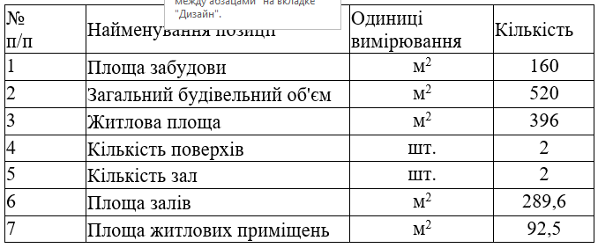
Таблиця 1.1. Техніко-економічні показники
1.3 Об’ємно-планувальне рішення будівлі
Проєктом передбачено будівництво двоповерхової будівлі ресторану з міні-маркетом придорожнього типу. Планувальні рішення першого та другого поверхів наведені на кресленнях графічної частини.
Будівля запроєктована як громадський об’єкт із чітким функціональним зонуванням, що забезпечує зручність експлуатації, логічні зв’язки між приміщеннями та відповідність сучасним санітарно-гігієнічним і будівельним нормам. Висота поверхів від підлоги до стелі становить 3,9 м. Вертикальне сполучення між поверхами здійснюється за допомогою внутрішніх сходів шириною 1,6 м із параметрами сходинок 300×150 мм. Передбачено доступ до горища через сходову клітку, а також вихід на покрівлю через люк.
Головний вхід до будівлі обладнаний ганком із навісом та пандусом для маломобільних груп населення. Відмітка підвіконня першого поверху становить 0,85 м від рівня ±0,000. На першому поверсі також розташовано електрощитову. Планувальне рішення першого поверху сформовано з урахуванням функціонального поділу на зону обслуговування відвідувачів та виробничо-допоміжну частину.

До складу приміщень входять:

тамбур площею 10 м²;

головний зал ресторану площею 125,4 м² (банкетний зал);

санвузли для відвідувачів площею 7,5 м² та 9,2 м²;

гардероб для гостей площею 22,6 м²;

кафе площею 47 м²;

кухня площею 79,6 м²;

санвузол для персоналу площею 7,1 м²;

душова для персоналу площею 5,4 м²;

складське приміщення площею 4,0 м²;

міні-маркет площею 25,2 м². Другий поверх призначений для розміщення банкетної та адміністративно-побутової функції. До його складу входять:

банкетний зал площею 164,2 м²;

складське приміщення 8 м²;

пральня та чиста пральня 7,9 та 5,2 м²;

коридор 25,5 м²;

кімнати відпочинку персоналу 9,7 та 18,7 м²;

житлові кімнатиплощею 18,7 м²;

адміністративне приміщення 18,4 м².

Планування приміщень забезпечує зручний технологічний зв’язок між кухнею, складськими зонами та залами обслуговування, що є важливим для ефективної роботи закладу ресторанного господарства.

Кухонна зона обладнана необхідним технологічним устаткуванням, зокрема передбачено встановлення газового обладнання та систем гарячого водопостачання. У проєкті передбачено влаштування димових та вентиляційних каналів для забезпечення нормативного повітрообміну та можливості встановлення додаткового обладнання (наприклад, каміну у залі).

Загалом об’ємно-планувальне рішення будівлі забезпечує функціональність, зручність експлуатації та відповідність вимогам до сучасних закладів придорожнього сервісу.

1.4. Розрахунок теплотехнічних показників
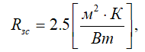
Теплотехнічний розрахунок зовнішніх стін виконується з метою забезпечення нормативного опору теплопередачі огороджувальних конструкцій, а також визначення необхідної товщини теплоізоляційного шару. Для проєктованої будівлі приймається нормативне значення термічного опору відповідно до другої температурної зони.
Для визначення товщини утеплювача розглядається конструкція зовнішньої стіни, що включає такі шари:
Для визначення необхідної товщини теплоізоляційного шару розглянемо конструкцію зовнішньої стіни, наведену на рисунку.1.1:

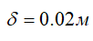
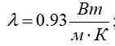
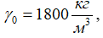
- облицювальної штукатурки:

- Теплоізоляційний шар (пінополістирольні плити):
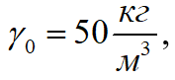
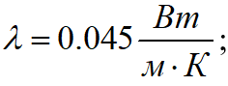

- кладка з повнотілої керамічної цегли на цементно-піщаному розчині;
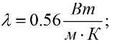
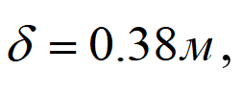
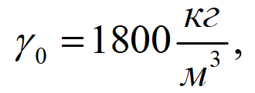

- внутрішній шар цементно-піщаного розчину.
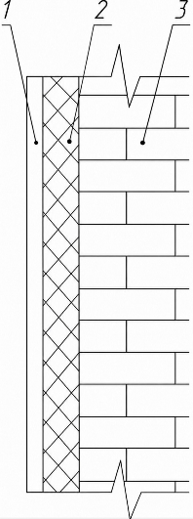

Рисунок 1.1 – Приклад конструкції зовнішньої стіни
Сумарний опір теплопередачі однорідної непрозорої огороджувальної конструкції визначається за відповідними формулами:
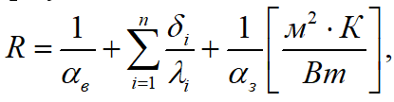 (1.1)
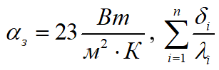
де - коефіцієнти тепловіддачі внутрішньої та зовнішньої поверхонь огороджувальної конструкції. Застосовується для зовнішніх стін:
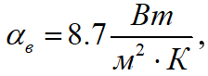
- сумарний термічний опір окремих шарів огороджувальної конструкції, де - товщина і-го шару огородження, - коефіцієнт теплопровідності i-го шару конструкції, який приймається залежно від виду матеріалу та умов його експлуатації. Для теплоізоляційного шару товщина визначається за формулою опору теплопередачі зовнішньої стіни:
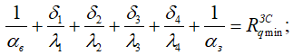

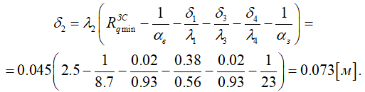
(1.2)
(1.3)
Обираємо стандартний розмір м. Фактичний опір теплопередачі зовнішньої стіни дорівнює:
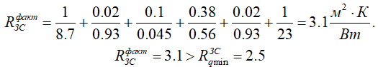
Умова виконується, що свідчить про правильність вибору товщини теплоізоляційного шару.

1.5 Конструктивна схема та рішення будівлі
У даному розділі наведено основні конструктивні рішення, прийняті під час проєктування будівлі ресторану з міні-маркетом.
Фундаменти
Конструкція фундаментів представлена на аркуші 4 графічної частини. Фундаменти запроєктовані із збірних блоків із влаштуванням монолітних вставок. По периметру будівлі передбачено підпірні стіни, які забезпечують передачу навантажень від терас.
Зовнішні стіни
Зовнішні стіни виконані з керамічної цегли товщиною 380 мм. Для підвищення енергоефективності передбачено утеплення екструдованим пінополістиролом товщиною 100 мм. Фасад облицьовано клінкерною цеглою темно-червоного кольору. Скління виконано у вигляді двокамерних склопакетів зі стандартними теплотехнічними характеристиками.
Внутрішні перегородки
Внутрішні перегородки запроєктовані з цегли товщиною 120 мм. У санітарних вузлах та приміщеннях з підвищеною вологістю стіни оздоблені вологостійким гіпсокартоном із подальшим облицюванням керамічною плиткою.
Перекриття
Проєктом передбачено використання збірних залізобетонних плит перекриття з улаштуванням монолітних ділянок. Застосування таких плит дозволяє скоротити терміни будівництва. Конструктивні рішення стиків між плитами наведені на аркуші 7 графічної частини.
Перемички
У прорізах вікон і дверей у цегляних стінах встановлюються збірні залізобетонні перемички класу PR, що забезпечують рівномірний розподіл навантажень.
Підлоги
Покриття підлог обрано з урахуванням їх міцності, зносостійкості, безшумності та зручності експлуатації. У кухні, технічних приміщеннях, душових і санвузлах підлоги виконані з керамічної плитки. Основа підлог — цементно-піщана стяжка. В інших приміщеннях застосовано паркетне покриття.
Вікна та двері
Віконні блоки виконані у вигляді склопакетів у дерев’яних рамах. Прийняті розміри вікон: 1000×770 мм, 2100×800 мм, 1800×770 мм, 1700×900 мм, 1300×770 мм, 1800×800 мм.
Для забезпечення безпечної евакуації всі двері відчиняються назовні у напрямку виходу на вулицю відповідно до вимог пожежної безпеки. Двері оснащені ручками та врізними замками. Прийняті розміри дверей: 2800×1800 мм, 3000×1800 мм, 2600×1200 мм.
Кухня
Кухонне приміщення обладнане санвузлом, витяжною вентиляцією, газовою плитою та мийкою.
Душові та санвузли
У душових і санвузлах передбачено витяжну вентиляцію. Стіни облицьовані керамічною плиткою на висоту до 2,2 м від рівня підлоги.
Сходові клітки
У будівлі передбачено дві сходові клітки, які використовуються для щоденного пересування. Сходові марші виконані з металу, сходинки — із залізобетону, основні сходи — залізобетонні. Двері на сходових клітках і в коридорах відкриваються у напрямку евакуації з будівлі. Сходові клітки обладнані металевими перилами та огородженнями.
Електропостачання
Система електропостачання будівлі розроблена на підставі технічних умов. Проєктом передбачено прокладання двох кабельних ліній напругою 0,4 кВ типу АВВГ 4×70 мм² від різних секцій шин підстанції №14 до розподільчого пристрою об’єкта, а також реконструкцію трансформаторної підстанції ЗТП №14 із заміною двох низьковольтних панелей ЩО-70 на панелі ЩО-94.
Кабельні лінії 0,4 кВ обрані з урахуванням допустимих струмових навантажень у нормальному та аварійному режимах роботи та перевірені за умовами спрацювання захисту при однофазному замиканні на корпус або нульовий провід. Прокладання кабелів передбачено у траншеях у ґрунті та водопропускних каналах. Захист від механічних пошкоджень забезпечується укладанням цегли по всій довжині траншеї, а в місцях перетину з іншими інженерними мережами застосуванням сталевих труб.
Розрахункова потужність становить:
введення №1 — 33,5 кВт,
введення №2 — 20,3 кВт.
Внутрішні електромережі запроєктовані відповідно до вимог чинних нормативних документів. Електроприймачі об’єкта належать до ІІ категорії надійності електропостачання, при цьому системи пожежогасіння та газового контролю відносяться до І категорії. В електрощитовій передбачено встановлення ввідних пристроїв типу ВРУ-1-12-10 та головних розподільчих щитів ГРЩ-1 і ГРЩ-2. Облік електроенергії здійснюється через ввідні пристрої.
На кожному поверсі передбачено встановлення розподільчих щитів для живлення електроприймачів, керування освітленням і підключення переносного обладнання. Для котельні запроєктовано окремий розподільчий щит з обліком електроенергії, який живиться від двох незалежних джерел. Перемикання між вводами здійснюється вручну.

Проєктом передбачено робоче, аварійне, ремонтне, рекламне та декоративне освітлення. Тип світильників обрано відповідно до умов експлуатації приміщень. Керування освітленням здійснюється централізовано від щитів, автоматично за допомогою реле часу та локально за допомогою вимикачів.

Розподільча мережа виконана проводами у вініпластових трубах. Групові мережі прокладаються в металевих рукавах за підвісними стелями, у металевих трубах на горищі, у коробах уздовж стін, а також кабелями ВВГ, закріпленими на кронштейнах у котельні. Усі розетки мають заземлювальні контакти, до яких підключено трипровідну систему, при цьому робочий і захисний нульові провідники мають однаковий переріз із фазним.

Підключення до мережі радіомовлення здійснюється від існуючого радіофідера. Фідер виконаний зі сталевого дроту марки ВМ-4. На покрівлі встановлюється фідерна стійка висотою 3,9 м із абонентським трансформатором ТАМУ-10Т. Стійка заземлюється шляхом приєднання сталевих провідників до опорних колон. Пристрої блискавкозахисту передбачені відповідно до нормативних вимог.

Прокладання радіомережі виконується проводом ПВЖ 1×1,8 із використанням з’єднувальних коробок без розриву лінії. Радіорозетки встановлюються на висоті 50–100 мм від плінтуса або на рівні електричних розеток. Прихована проводка виконується кабелем ПТПЖ діаметром жил 1,2 мм.

Телефонна мережа запроєктована відповідно до технічного завдання, із загальною кількістю 10 пар. Прокладання здійснюється кабелем ТПП 10×2×0,5 від телефонної шафи до існуючих і запроєктованих каналізаційних мереж зв’язку. Кількість вводів і типи колодязів визначені проєктною документацією.

Внутрішня телефонна мережа формується від розподільчих коробок до поверхових телекомунікаційних щитів. Прокладання виконується кабелями ТПП різної ємності та проводами ПСВВ у вініпластових трубах, по плінтусах, у гофрованих трубах під штукатуркою, за підвісними стелями та приховано в каналах. У залах передбачено встановлення таксофонів. Для внутрішнього зв’язку персоналу використовується телефон типу Panasonic KX-TS2361 або аналогічний.

1.7 Системи опалення та вентиляції приміщень

Опалювання.

Система опалення будівлі запроєктована відповідно до завдання у вигляді двотрубної горизонтальної тупикової схеми. Подаючі та зворотні трубопроводи від котельні прокладаються відкрито вздовж цегляних конструкцій. Також передбачено розміщення трубопроводів у конструкції перекриття з подальшим розгалуженням системи по поверхах. Циркуляція теплоносія здійснюється за допомогою насосів.

Для монтажу системи опалення застосовано таке обладнання:

сталеві радіатори типу RADIK-KLASIK;

трубопроводи з поліпропілену PP-R (80) Stabi Fusiotherm із фузіолену, армовані алюмінієвим шаром, з теплоізоляцією з мінеральної вати Rockwool FLEXOROCK у вигляді циліндрів;

регулювання тепловіддачі здійснюється за допомогою клапанів Danfoss RTDN;

відключення радіаторів забезпечується запірними клапанами Danfoss RLV;

видалення повітря з системи передбачено через повітровідвідники, встановлені у верхніх точках системи та на радіаторах;

заповнення системи виконується хімічно очищеною водою з установки пом’якшення GDP 63 KZZ, розташованої в котельні;

спорожнення системи здійснюється через дренажні пристрої, розміщені в нижній частині трубопроводів.

Вентиляція в будівлі передбачена природна припливно-витяжна. Повітроводи виконані з тонколистової оцинкованої сталі відповідно до ДСТУ EN та нормативів вентиляційних систем. Для забезпечення необхідної вогнестійкості використано вогнезахисне покриття CONLIT 150 на основі мінеральної вати, яке відповідає класу EI 35.

1.8 Заходи з антисейсмічної та протипожежної безпеки
У проєкті передбачено комплекс конструктивних антисейсмічних заходів відповідно до вимог ДБН В.1.1-12:2014 «Будівництво в сейсмічних районах України»
Цегляні стіни, а також стіни, що примикають до елементів каркаса, підсилюються армуванням у горизонтальних швах кладки за допомогою арматурних сіток, які укладаються через кожні 1,5 ряди кладки. Армування виконується в обох напрямках по висоті будівлі до відмітки 9 м.
Міцність зчеплення цегли з розчином повинна відповідати нормативному значенню не менше Gr > 1,2 кг/см². У сейсмостійких конструкціях передбачено застосування збірних залізобетонних панелей із рифленою поверхнею та отворами для арматури.
Для забезпечення просторової жорсткості будівлі перекриття із збірних залізобетонних плит об’єднуються в єдиний жорсткий диск шляхом улаштування залізобетонних поясів та ретельного заповнення й армування швів між плитами (лист 3).
Зв’язок верхніх конструкцій із нижніми кам’яними елементами забезпечується за допомогою анкерних кріплень. Окремо розташовані стіни додатково підсилюються анкерами, залізобетонними стрижнями, горизонтальними сітками та стяжками відповідно до їх висоти. Перегородки жорстко закріплюються до несучих стін і перекриттів.
Будівельні роботи виконуються відповідно до вимог ДБН В.1.1-12:2014, з дотриманням чинних норм, правил, інструкцій і стандартів, що регламентують будівництво в сейсмічних районах.
Розміри дверних прорізів, а також ширина сходових маршів прийняті відповідно до діючих протипожежних норм. Дерев’яні конструкції захищаються від дії вогню шляхом обробки спеціальними вогнезахисними просочувальними складами.

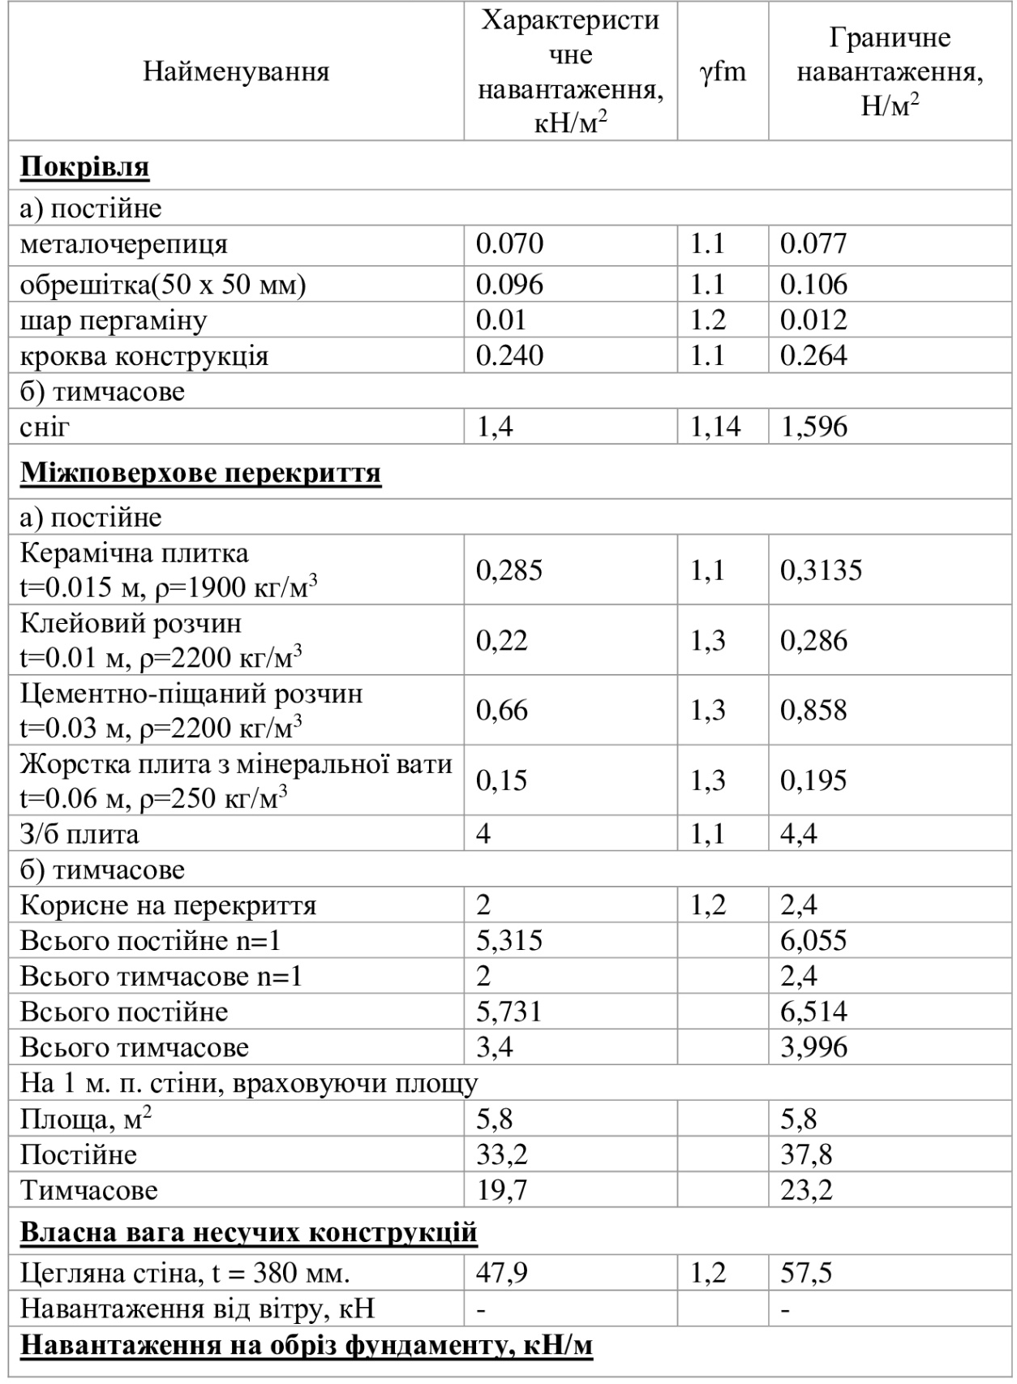

2.РОЗРАХУНКОВО-КОНСТРУКТИВНИЙ РОЗДІЛ

2.1 Розрахунок збірного стрічкового фундаменту під стіну по осі «Б»
Для виконання розрахунку фундаменту проєктованої будівлі необхідно визначити навантаження, які він сприйматиме. Для зручності розрахункові дані наведені в таблиці та рис. 2.1 — «Навантаження, що діють на фундамент».
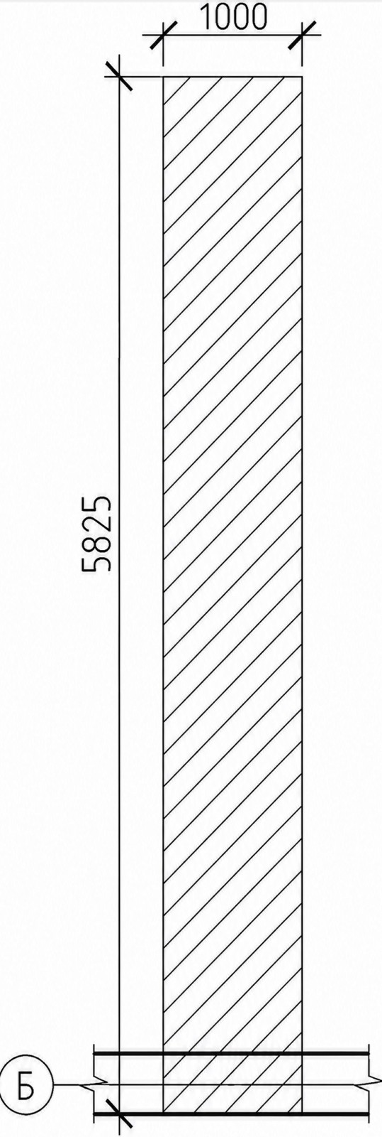
Рисунок 2.1 - Площа навантаження що діє на фундамент по осі Б
Впливу вітру на будівлю
Вітрове навантаження на будівлю визначається відповідно до вимог ДБН В.1.2-2:2021 «Навантаження і впливи». Розрахунок виконується згідно з даним нормативним документом.
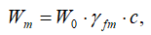
I від землі:
де = 550 Н/м² (відповідно до додатку Е ДБН В.1.2-2:2021); коефіцієнт надійності, що відповідає граничному розрахунковому значенню вітрового навантаження, приймається залежно від середнього періоду повторюваності (T = 100 років = I, 1,14) згідно з таблицею 9.1 ДБН В.1.2-2:2021; коефіцієнт визначається за формулою:
де - аеродинамічний коефіцієнт:
де - коефіцієнт висоти споруди, - коефіцієнт висоти географічної (), - коефіцієнт рельєфу ділянки (), - коефіцієнт напрямку (), - коефіцієнт динамічності ().
Звідси:
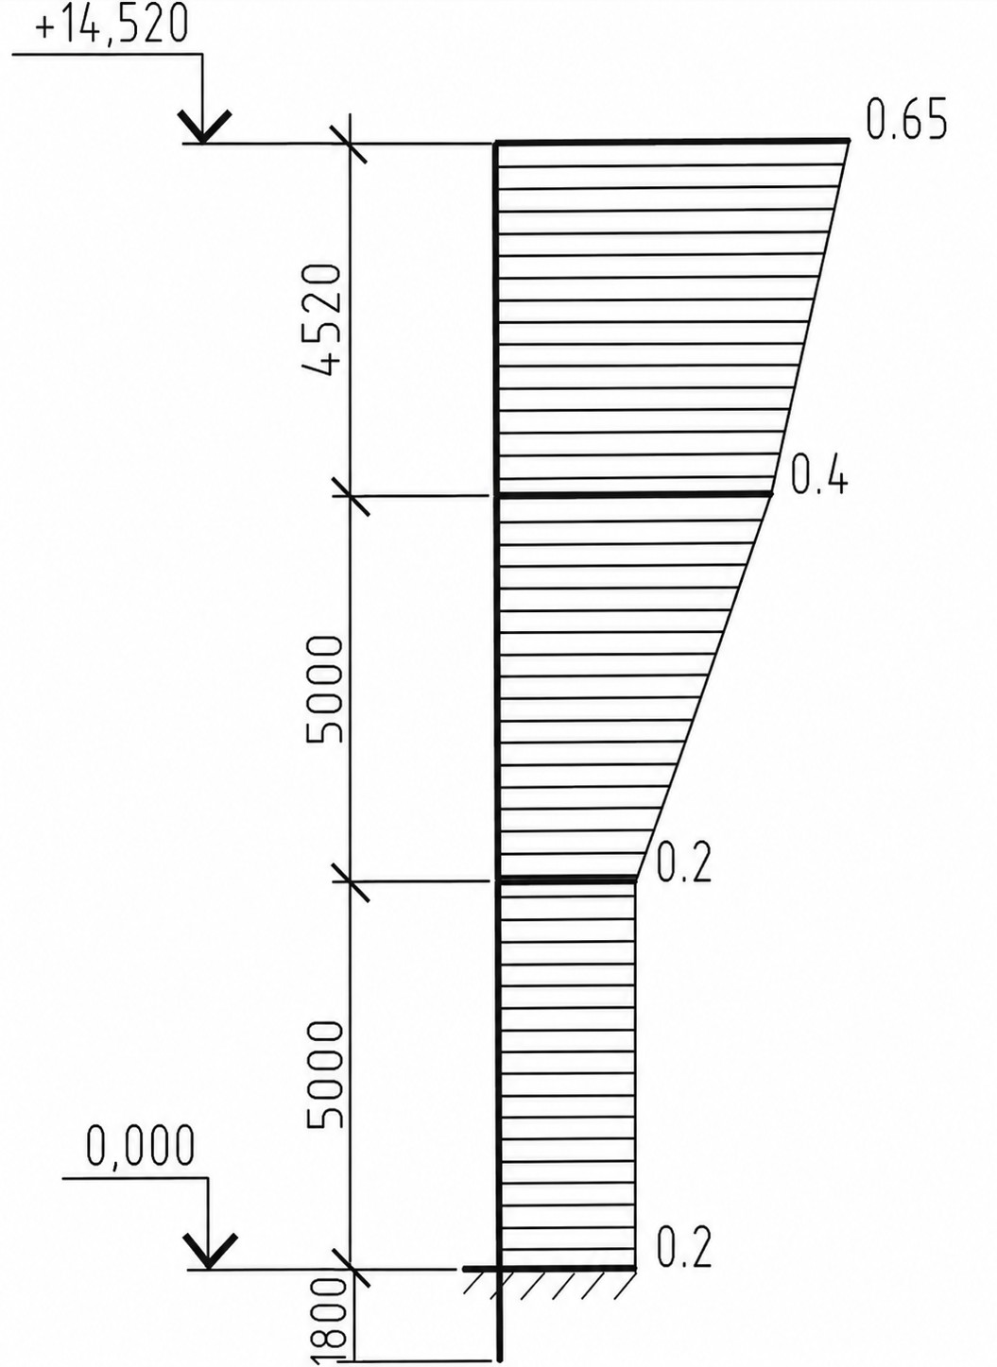
Рисунок 2.2. - Розрахункова схема для визначення вітрового навантаження
Висота будівлі:
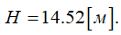
Визначимо згинальний момент, який виникає в середині будівлі під дією вітрового навантаження:
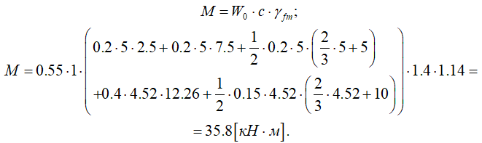

Опорну реакцію у відповідному перерізі визначаємо за формулою:
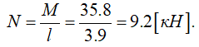
  - Проєктування стрічкового фундаменту
На початковому етапі ширину підошви фундаменту визначають за формулою:
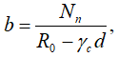
де - нормативне навантаження вертикальне в заданому перерізі:
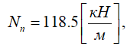
- розрахунковий опір для ґрунту ( МПа), - питома вага залізобетонного виробу ( =25), - глибина закладання фундаменту ( м). Звідси:
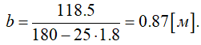
Ширину підошви фундаменту приймаємо b = 1.4 м.
Для перевірки правильності отриманих розмірів скористаємося формулою:
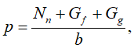
де - фактична вага фундаменту = 15 кН , - вага ґрунту над поверхнею фундаменту = 0.9 кН , - розрахунковий опір ґрунту основи:
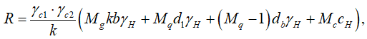
де = 1.1 - коефіцієнт, що залежить від розміру підошви фундаменту (b<10), і - коефіцієнти умов роботи ґрунтової основи і умов роботи споруди у відповідності з основою, - усереднені розрахункові значення питомої ваги ґрунтів, що залягають нижче і відповідно вище, підошви фундаменту.
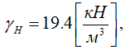
= 0.51, = 3.06, = 5.66 згідно табл. Е8 ДБН В.2.1-10-2018, - розрахункове значення питомого зчеплення ґрунту, що залягає безпосередньо під підошвою фундаменту ( =19 кПа), - розрахункове значення глибини закладання фундаменту:
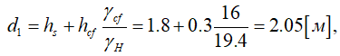
- товщина шару ґрунту вище підошви фундаменту, - товщина конструкцій підлоги підвалу, - розрахункова величина питомої ваги конструкцій підлоги підвалу, - глибина підвалу (відстань від рівня планування до підлоги підвалу).
Звідси:
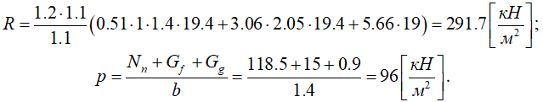
Величина недо напруження:
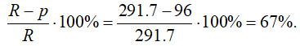
Отже, ширина фундаменту прийнята з конструктивних міркувань із урахуванням неоднорідних геологічних умов основи, = 1.4 м.
  - Розраху Розрахунок фундаменту за деформаціями
Обчислення виконано з урахуванням умови:
відповідно до формули - сум визначається сумарна деформація основи та споруди, яку можливо обчислити розрахунковим шляхом.
= 0,08 м - граничне значення S.
Для визначення сумарної деформації застосовується метод пошарового розрахунку відповідно до формули:
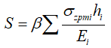
де = 0.8 - безрозмірний коефіцієнт, - середнє значення додаткового вертикального нормального напруження в i-му шарі ґрунту, що дорівнює половині суми відповідних напружень на його верхній межі і нижній границях шару по вертикалі, яка проходить через центр фундаменту, і - відповідно товщина і модуль деформацій i-го шару ґрунту.
Для визначення додаткового вертикального напруження на глибині z від підошви фундаменту застосовують відповідну формулу:
де - коефіцієнт згідно, який залежить від відносної глибини:
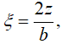
- додатковий вертикальний тиск на основу:
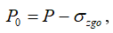,
- середній тиск під підошвою фундаменту, - вертикальне напруження від власної ваги ґрунту на рівні підошви фундаменту:
де - питома вага ґрунту, розміщеного вище підошви.
Визначення вертикального напруження від власної ваги ґрунту на межі шару, розташованого на глибині z від підошви фундаменту:
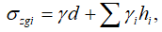
де і відповідно питома вага і товщина і-го шару ґрунту.
За нижню межу зони стискання приймають глибину z = Нс, при якій виконується наступна умова:
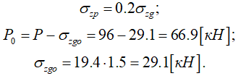
Вертикальне напруження від дії власної ваги ґрунту:
- на поверхні землі:
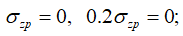
- на рівні підошви фундаменту:
Товщина елементарного шару ґрунту:
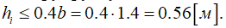
Обираємо м.
Розрахунок деформації фундаменту зведений в табл. 2.2.
Таблиця 2.2 - Результати розрахунку фундаментів згідно деформацій
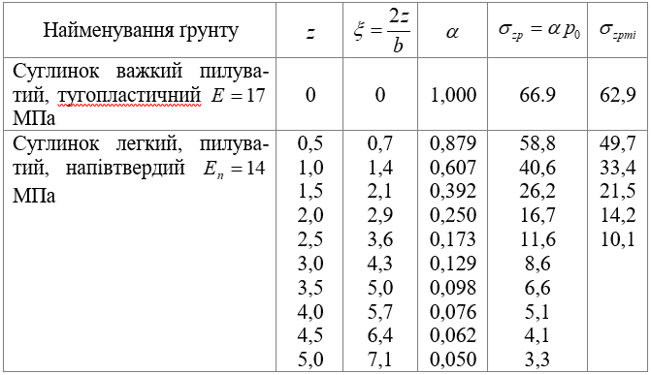
Із отриманих значень визначаємо сумарну деформацію:
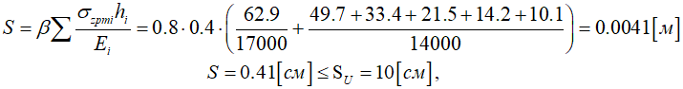
Отже, умова виконується.
На основі раніше отриманих результатів будується епюра розподілу деформацій у фундаменті (рис. 2.3).

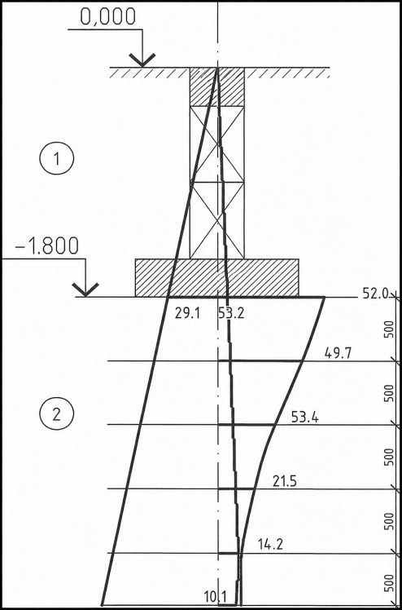

Рисунок2.3 - Графічне відображення результатів розрахунку деформацій фундаменту

2.2 Розрахунок та конструктивне опрацювання цегляного простінка
Для виконання розрахунку обирається найбільш ослаблена ділянка стіни, як показано на рис. 2.4. Розрахункова зона навантаження стіни:
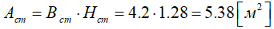

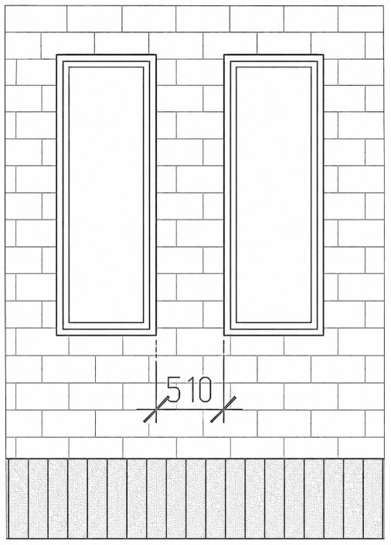

Рисунок 2.4 - Досліджуваний простінок

Визначимо навантаження, що діє на стіну (рис. 2.5). Розрахункові значення навантажень приймаються за даними таблиці розподілу навантажень при розрахунку фундаменту (табл. 2.1):
- від покрівлі:
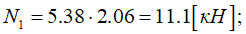
- від міжповерхових перекриття:
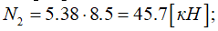
- від ваги простінка на поверхах:
Розрахунок повного навантаження для простінку в перерізі І-І з врахуванням коефіцієнта = 0,95:
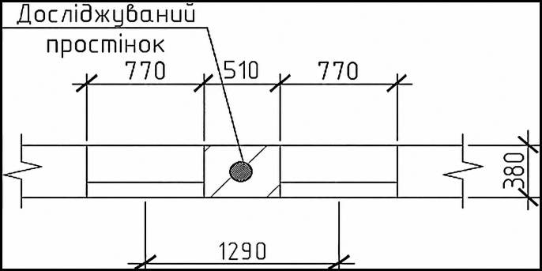

Рисунок 2.5 - Схема визначення та розподілу навантажувальної площі на досліджуваний простінок
Розрахункова висота простінка:
Попередньо простінок запроєктовано з цегли марки 150 на розчині марки М75. Звідси:
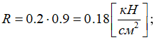
Для першого наближення приймемо = 1000.
Висота стиснутої зони поперечного перерізу:
Відношення:
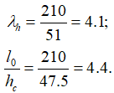
Коефіцієнт поздовжнього згину . Отже:
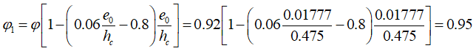
Коефіцієнт:
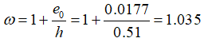
Площа стисненої зони:
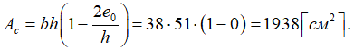
Визначимо необхідний розрахунок опору стиску цегляного муру з умови міцності перерізу :
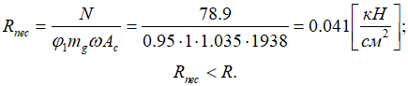
На основі отриманих результатів можна зробити висновок, що обрані марки цегли та розчину є придатними для зведення стіни.
Перевіримо несучу здатність простінка:
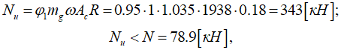
Таким чином, умова міцності простінка дотримується.
2.3 Розрахунок та проєктування монолітної балки Б-1
Для забезпечення необхідної міцності проєктованої будівлі виконується перевірочний розрахунок балки Б-1, зображеної на рис. 2.6, 2.7, як однієї з найбільш навантажених конструктивних елементів.
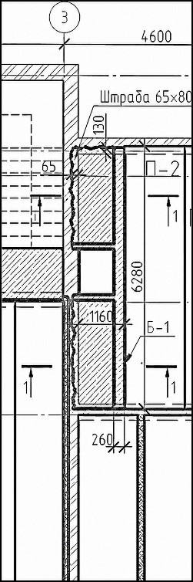
Рисунок 2.6 – Розташування залізобетонної балки Б-1

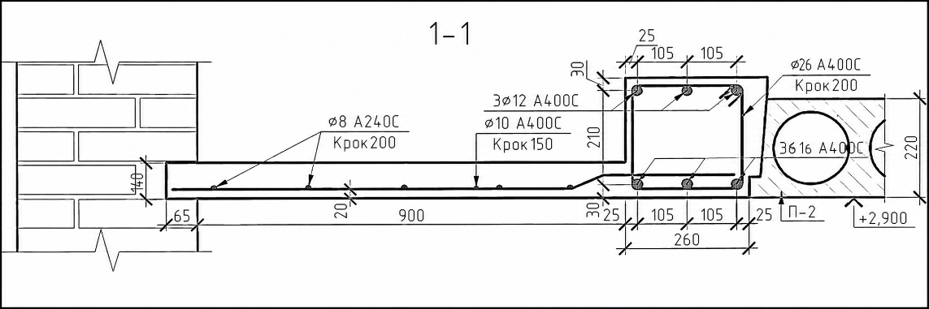

Рисунок 2.7 – Розріз 1-1 балки Б-1

Для виконання розрахунку балки Б-1 використано програмний комплекс «МОНОМАХ 4.5». Послідовність розрахунку наведена на рис. 2.8–2.14. 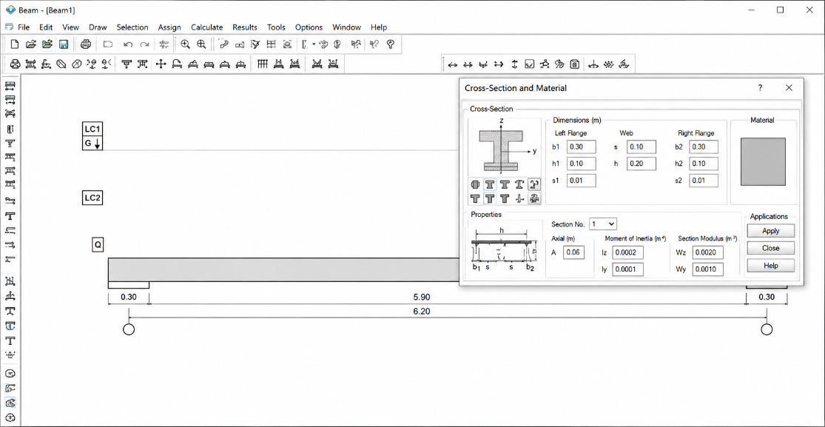

Рисунок 2.8 - Вихідні дані в програмі «МОНОМАХ 4.5» 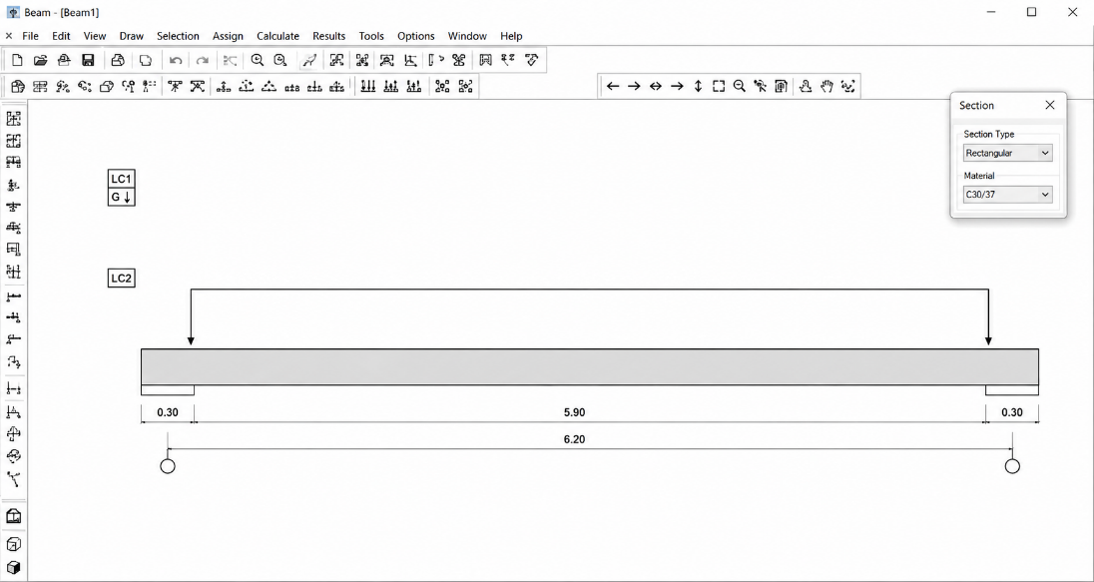

Рисунок 2.9 - Навантаження для балки Б-1,згідно даним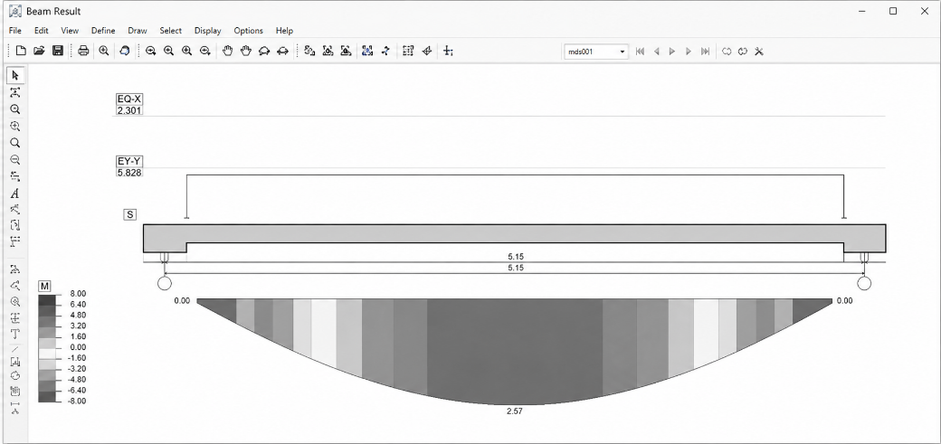

Рисунок 2.10 - Епюра горизонтальних переміщень балки Б-1 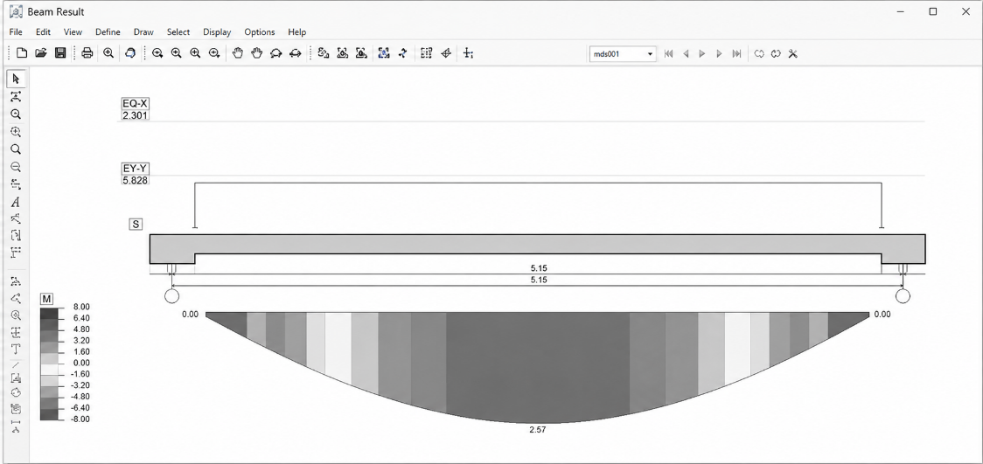
Рисунок - 2.11. Епюра горизонтальних моментів балки Б-1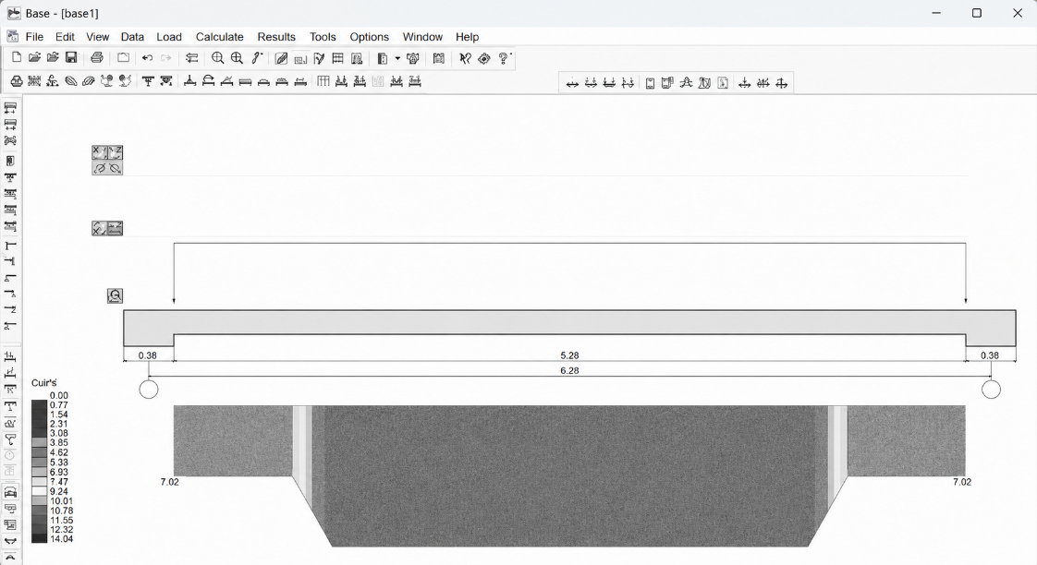
Рисунок 2.12 - Епюра розрахункового армування балки Б-1
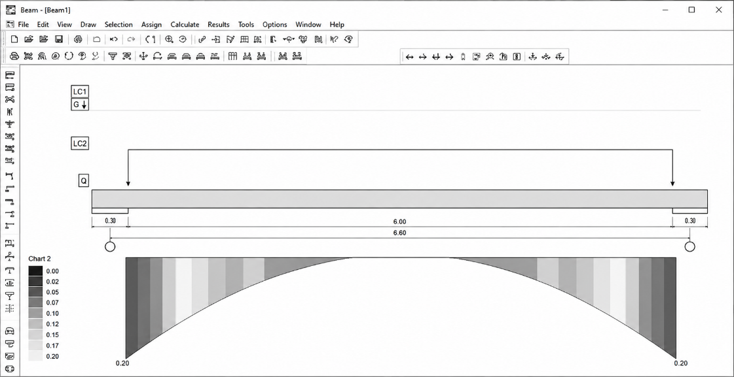

Рисунок 2.13 - Епюра розрахункового поперечного армування балки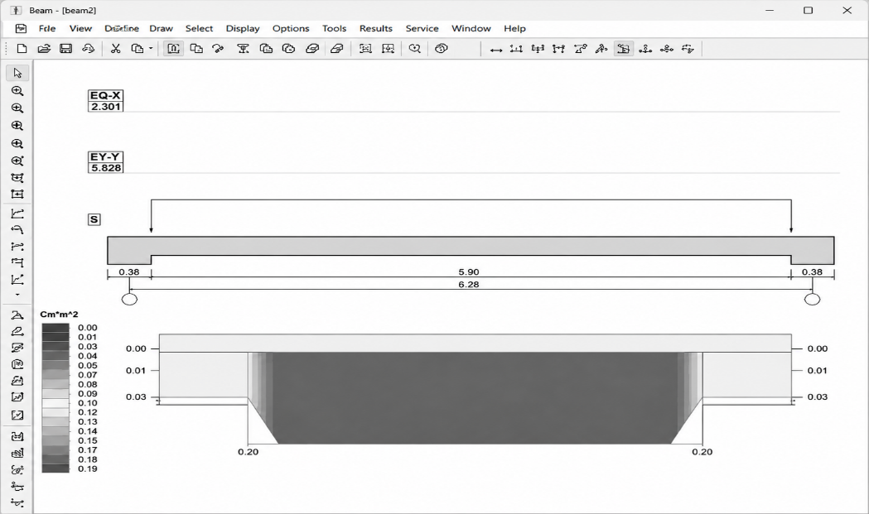

Рисунок 2.14 - Епюра матеріалів балки

2.4. Розрахунок стрічкових фундаментів
Виконуємо перевірочні розрахунки стрічкового фундаменту на найбільш небезпечних ділянках уздовж осі 1 (рис. 2.15) із використанням програмного комплексу «Base». Навантаження, що діє на фундамент, визначається та для зручності подається у таблиці 2.3.
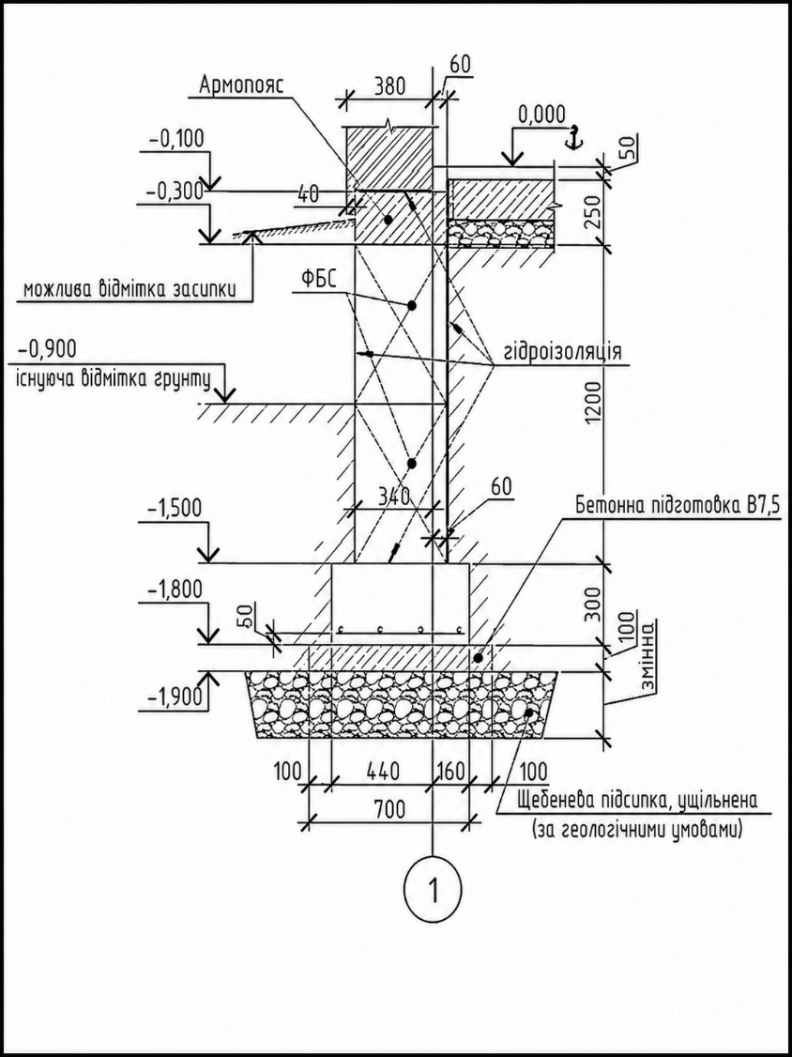

Рисунок 2.15 – Схема фундаменту по осі 1

Таблиця 2.3 - Збір навантажень на фундамент

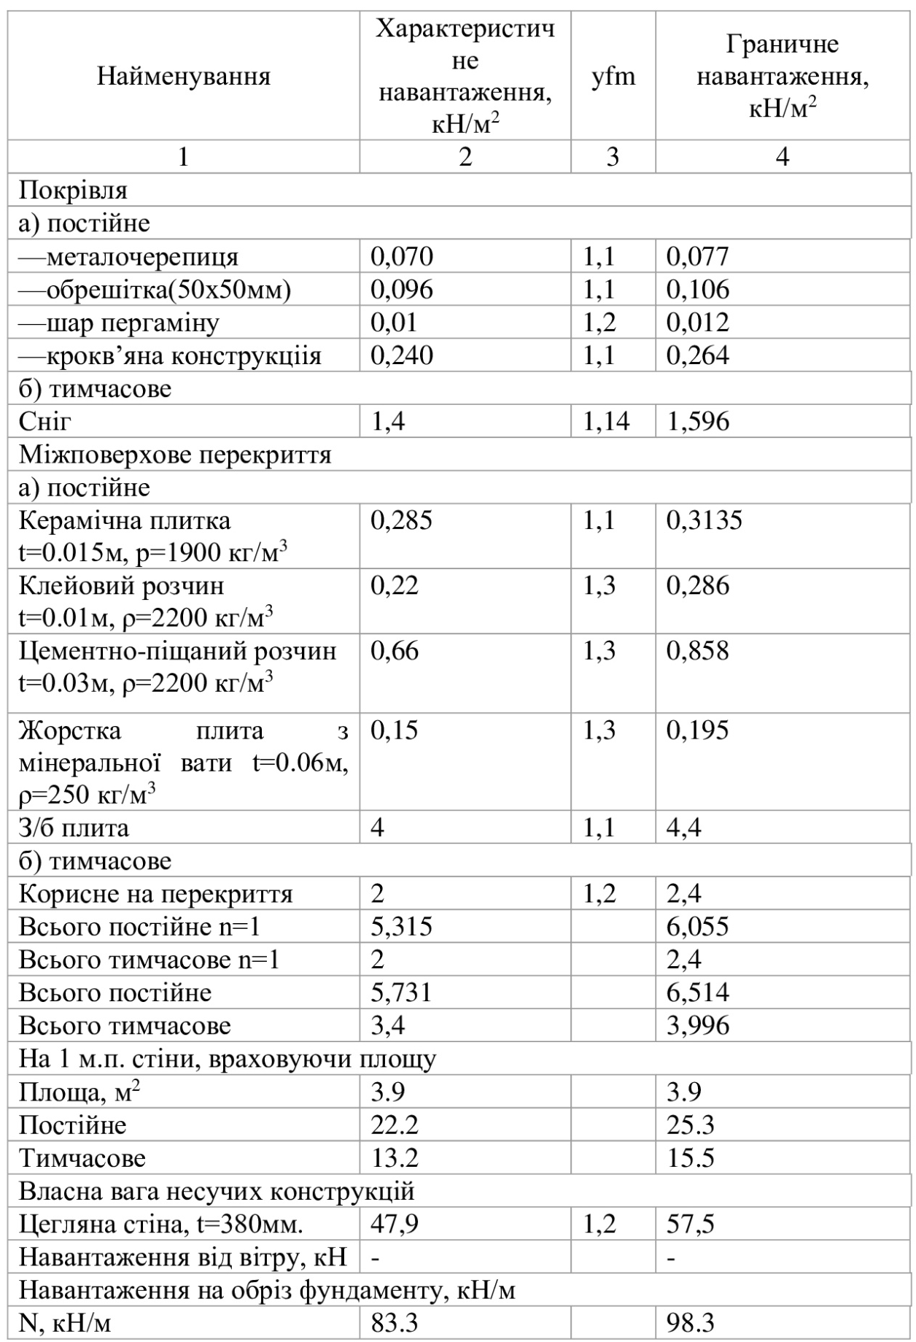
Після визначення навантаження, яке передається на фундамент, проводиться подальший розрахунок із використанням програмного комплексу «Base». Етапи виконання розрахунку наведені на рис. 2.16–2.17. 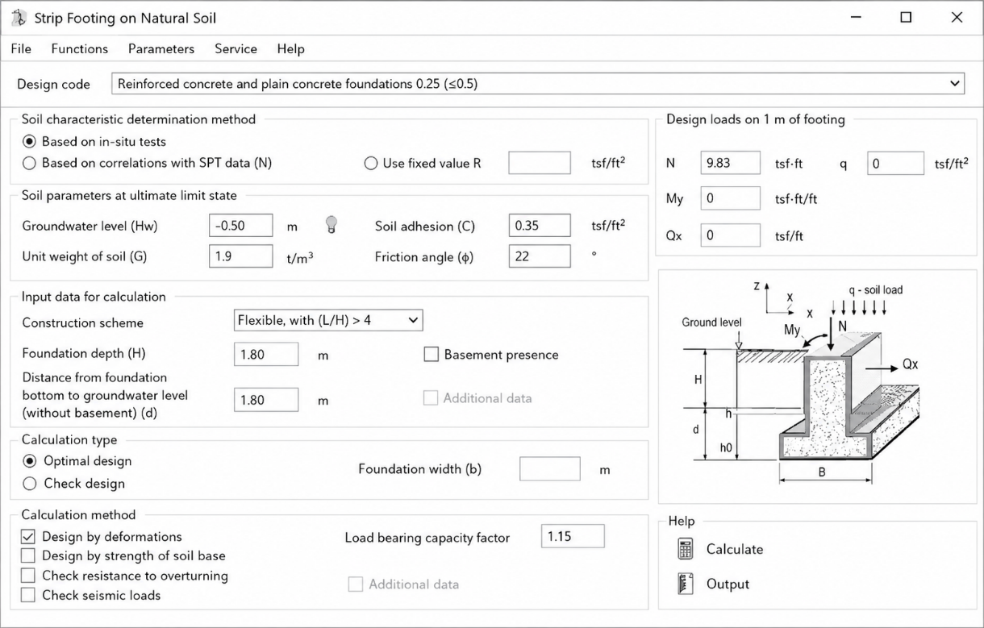
Рисунок 2.16 - Введення вихідних даних

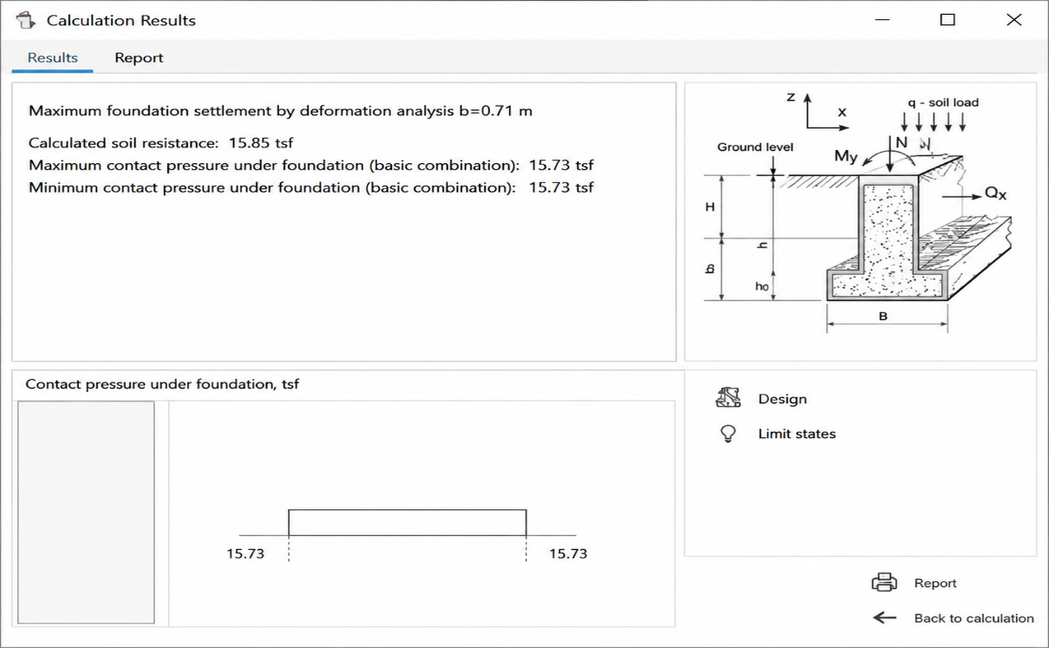

Рисунок 2.17 – Отриманий результат розрахунку

3. ТЕХНОЛОГІЯ ТА ОРГАНІЗАЦІЯ БУДІВНИЦТВА

3.1 Розроблення технології виконання цегляної кладки
  - Область застосування.
  - Технологічна карта встановлює склад, послідовність і організацію виконання робіт на окремих стадіях монтажного процесу. Вона включає схеми розміщення конструктивних елементів на будівельному майданчику, варіанти їх монтажу, а також календарний план виконання робіт.У документі наведено технологічні рекомендації щодо виконання монтажу, вимоги до якості виконаних робіт, а також визначено потребу в трудових ресурсах і будівельній техніці. Крім того, подано характеристики застосовуваного обладнання, перелік інструментів і пристроїв, необхідних для виконання робіт.Особливу увагу приділено заходам з охорони праці та забезпечення безпечного виконання технологічних процесів. Також визначено основні техніко-економічні показники, що характеризують ефективність виконання монтажних робіт.
  - Дана технологічна карта призначена для організації робіт із монтажу універсальних плит перекриття в будівлях, що проєктуються.
  - Організація і технологія виконання робіт
Процес виконання цегляної кладки включає комплекс взаємопов’язаних операцій: підготовку основи, нанесення розчинної суміші, подачу цегли до місця укладання, формування зовнішньої та внутрішньої верст, а також заповнення забутки. Додатково виконуються контроль правильності кладки, розшивка швів, підрізання та обробка цегли, а також розподіл розчину в робочій зоні. Основні технологічні операції виконуються кваліфікованими мулярами, тоді як допоміжні роботи покладаються на підсобних робітників.
Зведення стін складної конфігурації або незначної товщини здійснюється ланками з двох осіб. Для простіших конструкцій або товстих стін доцільно застосовувати ланки чисельністю 3–5 працівників. У випадку складної структури кладки та значної товщини стін ланки з 4–5 осіб поділяються на групи по 2 і 3 працівники.
У ланці з двох осіб муляр 4-го розряду виконує кладку зовнішньої та внутрішньої верст і контролює її якість, тоді як підсобний робітник забезпечує подачу матеріалів, розподіл розчину та укладання цегли. При роботі в складі трійки до ланки додається ще один допоміжний працівник.
Ланка з чотирьох осіб включає двох мулярів (високої та середньої кваліфікації), які виконують кладку зовнішньої та внутрішньої верст відповідно, та двох підсобних робітників. У складі п’яти осіб працюють мулярі 4-го і 3-го розрядів разом із трьома підсобними працівниками, при цьому мулярі організовують процес кладки, а допоміжний персонал виконує супутні операції.
Робоча ділянка (фронт робіт) визначається як частина стіни, яку бригада виконує протягом зміни, і називається захваткою. Її розміри встановлюються залежно від складності кладки, кількості працівників, товщини стін та умов виконання робіт.
Технологія кладки передбачає укладання цегли з одночасним заповненням швів розчином із використанням кельми або без неї, що дозволяє отримати рівну поверхню (рис. 3.1). При укладанні цегли в ряд розчин підрізається, утворюючи вертикальні шви. У цьому випадку муляр може працювати обома руками, укладаючи одночасно дві цеглини, що підвищує продуктивність праці.
При поштучному укладанні цегли розчин вертикального шва підгрібається кельмою та притискається до попередньо укладеного елемента, після чого встановлюється наступна цеглина.
Одним із різновидів є спосіб кладки «впритул», який застосовується для виконання суцільних швів. При цьому надлишки розчину, що видавлюються зі швів, підрівнюються кельмою, що забезпечує акуратний вигляд кладки. 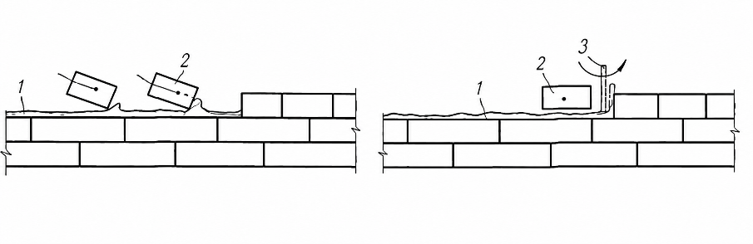
Рисунок 3.1. – Способи цегельної кладки:
а – впритиск, б - вприжим;
1 – розчин, 2 - цегла, що укладається, 3 - кельма.
У випадку подальшого оштукатурювання стін кладку виконують із незаповненими швами: розчин на лицьовій поверхні не доводиться приблизно на 15 мм, а в колонах — на 10 мм. Такий спосіб називається кладкою «впустошовку».
Для виконання кладки на висоті перекриття застосовують підмостя. При зведенні одноповерхових промислових будівель або споруд, де відсутні перекриття, частіше використовують риштування.
Залежно від висоти будівлі та типу риштувань робочий простір зазвичай поділяють на 2–3 яруси. Кладка нижнього ярусу виконується від рівня перекриття на висоту до 1,2 м. Якщо висота кладки перевищує цей показник (більше ніж 16 рядів), спостерігається зниження якості виконання робіт і продуктивності праці.
У зв’язку з цим застосовують будівельні підмостя, які можуть нарощуватись і переміщуватись краном між захватками та поверхами. Така технологія поступово витіснила збірно-розбірні підмостки, що переміщувались вручну і використовувались переважно в малоповерховому будівництві.
Блокові риштування представляють собою просторові металеві конструкції решітчастого типу з дерев’яними настилами та огородженнями, оснащені шарнірними елементами для підйому краном. Для виконання кладки на третьому ярусі один блок встановлюється поверх іншого (рис. 3.2, а). Основні габарити риштувань: ширина — 2,9 м, висота — 1,2 м, довжина — від 5 до 5,7 м залежно від розмірів приміщення.
Риштування з навісних панелей, що оснащені трикутною відкидною опорою, не потребують попереднього складання. Для збільшення висоти опору піднімають, обертають навколо шарніра та фіксують у потрібному положенні.
У промисловому будівництві широко застосовуються безболтові трубчасті та струнні риштування (рис. 3.2). Трубчасті конструкції складаються з вертикальних стояків, горизонтальних елементів (ригелів) і настилів. З метою забезпечення безпеки передбачаються два рівні настилу: робочий та захисний, розташований приблизно на 1,5 м нижче.
Такі риштування мають просту конструкцію, що забезпечує швидкий монтаж і демонтаж. Під час складання верхній стояк встановлюється у патрубок нижнього. Ригелі U-подібної форми приєднуються до стояків через патрубки, приварені до них.
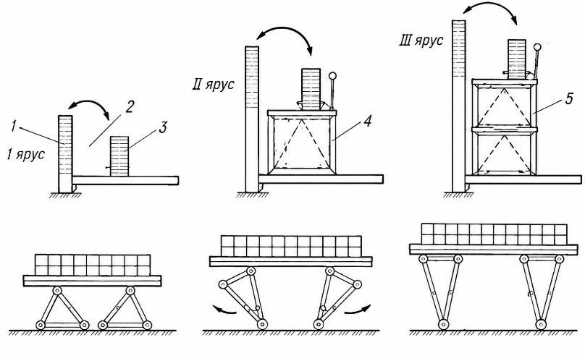
Кріплення трубчастих риштувань до каркаса будівлі або цегляної кладки здійснюється за допомогою дроту діаметром 4–6 мм, який додається в міру зростання висоти конструкції. Вертикальні стояки риштувань розміщуються з кроком близько 2 м.
Рисунок 3.2. - Підмостя для виконання цегляної кладки:
а - блокове риштування; б - підмостя шарнірно-панельного закріплення;
1. – стіна, 2. - робоче місце муляра (ширина 0,6—0,7 м), 3. - зона матеріалів (ширина 1 - 1,2 м), 4. - блокові підмостя для кладки II ярусу, 5. - те ж, для кладки III ярусу.
Струнні риштування влаштовуються шляхом підвішування до інвентарних кронштейнів, які закріплюються у верхній частині колон каркаса будівлі. З метою підвищення стійкості конструкції кронштейни додатково фіксуються разом із латами, розміщеними вздовж лінії стіни.
Струни встановлюються попарно та закріплюються на кронштейнах із забезпеченням їх надійної фіксації. Конструктивно струни виконуються з круглих сталевих труб діаметром 19 мм і складаються з окремих секцій довжиною 3 м, які з’єднуються між собою за допомогою карабінів.
На струнах передбачаються петлі для кріплення робочого настилу, який закріплюється на відповідних елементах конструкції. До початку експлуатації риштувань обов’язково виконується перевірка міцності та надійності кожної струни відповідно до вимог нормативних документів.
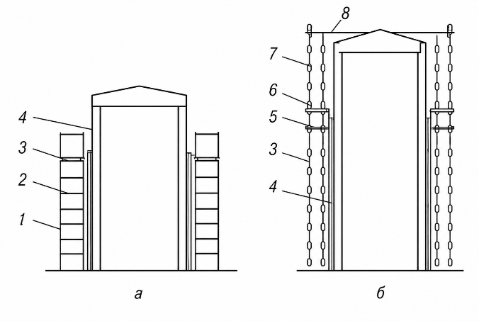
Рисунок 3.3 - Риштовка для кладки каменю:
а - безболтові трубчасті, б - струнні підвісні риштування;
1-стійка риштування, 2 - ригель риштування, 3 - цегляна стіна, 4 - каркас будинку, 5 - робочий настил, 6 - захисний настил, 7 – струни, 8 - консолі.
  - Після завершення монтажу риштувань будь-якого типу їх експлуатація допускається лише після приймання спеціальною комісією з охорони праці. Перевірка виконується відповідно до вимог чинних нормативних документів та включає оцінку стійкості й жорсткості конструкції, надійності з’єднань, стану елементів настилу, огороджень і кріплень, а також перевірку наявності заземлення та засобів блискавкозахисту. За необхідності можуть застосовуватися пересувні або трубчасті риштування, елементи яких з’єднуються за допомогою хомутів.
  - Організація цегляної кладки здійснюється за потоковим принципом із розподілом робіт на окремі ділянки, приблизно однакові за трудомісткістю. Зазвичай поверх розбивають на дві робочі зони. На одній із них виконують кладку, тоді як на іншій здійснюється підготовка матеріалів і встановлення допоміжних конструкцій. Після завершення циклу функції ділянок змінюються. Такий підхід дозволяє забезпечити безперервність процесу. Роботи можуть виконуватись у дві або три зміни залежно від інтенсивності будівництва.
  - У деяких випадках кладка виконується в межах однієї ділянки на повну висоту поверху, після чого робота переноситься на наступну. Така схема є доцільною, коли розподіл на ділянки співпадає з конструктивними елементами будівлі (наприклад, деформаційними швами), що дозволяє уникнути додаткових технологічних операцій.
  - Для підвищення ефективності може застосовуватись трьохзонна організація робіт: на першій ділянці виконують кладку, на другій — підготовчі процеси, а на третій — монтаж підмостків або риштувань. Такий варіант використовується при значних обсягах допоміжних робіт.
  - Існує також варіант безподільної (кільцевої) організації кладки, коли декілька ланок працюють послідовно вздовж периметра будівлі, виконуючи різні операції. Цей метод ефективний для будівель із простою конфігурацією, проте ускладнюється при наявності великої кількості внутрішніх стін, де необхідно забезпечувати перев’язку кладки.
  - Раціональна організація процесу повинна забезпечувати не лише дотримання технологічних вимог, але й високий рівень безпеки, ефективне використання підйомно-транспортного обладнання та оптимізацію трудових витрат. Від правильного планування кладки значною мірою залежать темпи виконання інших будівельних робіт і загальний строк введення об’єкта в експлуатацію.
  - Обґрунтування та вибір монтажного крана для виконання будівельно-монтажних робіт
Вибір монтажного крана здійснюється з урахуванням технічних параметрів будівлі, маси та габаритів конструкцій, умов будівельного майданчика, а також необхідної вантажопідйомності та вильоту стріли. При цьому враховуються вимоги безпеки, економічна доцільність та ефективність використання підйомного обладнання.
Необхідні параметри крана:
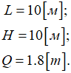

З урахуванням прийнятих вимог та характеристик монтажних робіт здійснюється вибір кранів для встановлення плит перекриття. Основними критеріями підбору є вантажопідйомність, виліт стріли, висота підйому гака, а також умови виконання робіт на будівельному майданчику.
На основі проведеного аналізу для виконання монтажу прийнято автомобільний кран марки КС-4562 (рис. 3.4), який за своїми технічними характеристиками забезпечує можливість безпечного та ефективного виконання монтажних операцій. Застосування даного крана дозволяє оптимізувати процес укладання плит перекриття та забезпечити необхідн у продуктивність робіт.

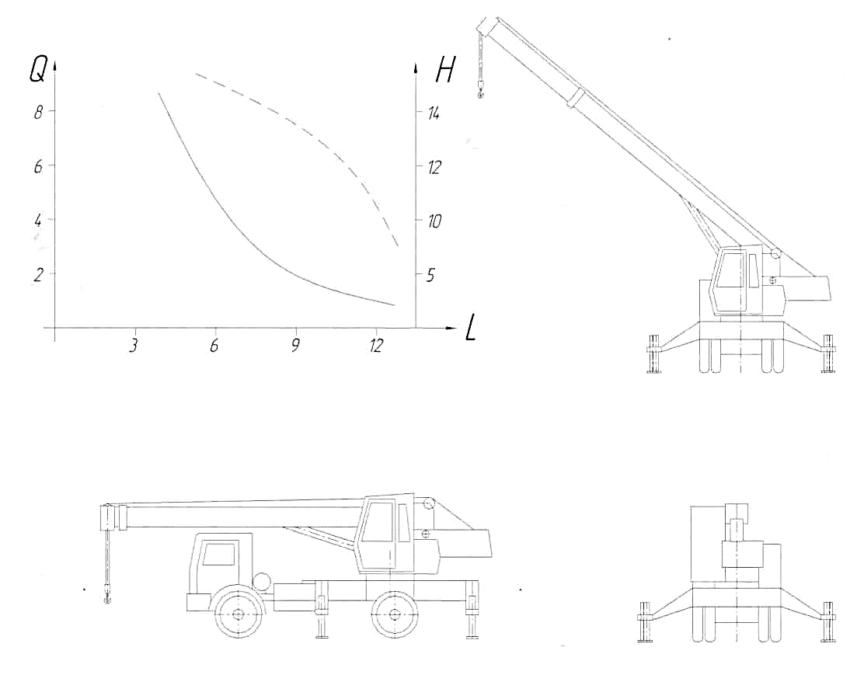
Рисунок 3.4. - Графік залежності параметрів крана (Q, L, H), вигляд крану
  - Вимоги до якості та приймання робіт
  - Приймання змонтованих конструкцій виконується з обов’язковим здійсненням поопераційного контролю якості у встановленій послідовності:
- перед початком монтажних робіт проводиться проміжне приймання прихованих робіт (фундаментів та опорних елементів металоконструкцій). При цьому перевіряється відповідність геометричних параметрів опорних поверхонь і розташування анкерних болтів проєктним даним, а також допустимі відхилення;
- приймання змонтованої конструкції в цілому здійснюється після її остаточного закріплення відповідно до проєктної документації;
- завершальне приймання конструкцій проводиться після введення об’єкта в експлуатацію із оформленням відповідної технічної документації.
  - Контроль якості виконання робіт передбачає перевірку відповідності використаних матеріалів, точності монтажу, дотримання технології виконання робіт та вимог нормативних документів.
  - Матеріально-технічні ресурси
  - Для забезпечення виконання будівельних робіт необхідно передбачити відповідні матеріально-технічні ресурси. Перелік основних матеріалів, виробів, конструкцій, машин і механізмів, а також інструментів і пристроїв наведений у таблиці 3.1.
Таблиця 3.1 - Матеріально-технічні ресурси
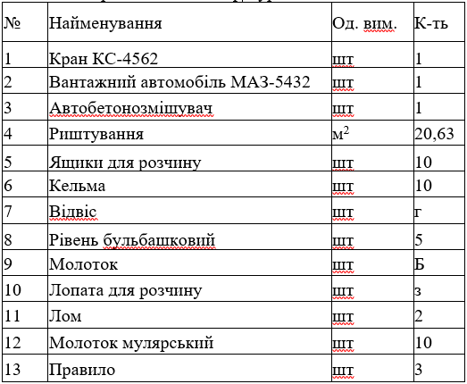

  - Техніка безпеки
Виконання кам’яних робіт повинно здійснюватися відповідно до вимог
- ДБН А.3.2-2-2009 «Охорона праці і промислова безпека в будівництві»,
- ДБН А.3.2-2-2009 ,а також інших чинних нормативних документів з охорони праці у будівництві.
  - До початку виконання робіт працівники повинні пройти інструктаж з техніки безпеки, бути забезпечені засобами індивідуального захисту (каски, рукавиці, спецодяг, страхувальні пояси) та допущені до виконання робіт відповідно до кваліфікації.
  - Розміщення будівельних матеріалів, інструментів і відходів на краю стін, перекриттів або інших конструкцій, де існує загроза їх падіння, не допускається. Складування матеріалів повинно здійснюватися у відведених місцях із забезпеченням стійкості та безпечного доступу.
  - Зведення стін на висоті понад два поверхи без улаштування міжповерхових перекриттів забороняється. Роботи на висоті повинні виконуватися з використанням справних підмостків або риштувань, що відповідають вимогам безпеки.
  - При виконанні робіт із внутрішніх підмостків по периметру будівлі повинні бути встановлені захисні козирки відповідно до вимог нормативів. Монтаж і демонтаж таких елементів здійснюється із застосуванням страхувальних засобів.
  - Над входами до будівлі та сходових кліток необхідно влаштовувати захисні навіси розміром не менше 2,0×2,0 м для запобігання травмуванню людей у разі падіння предметів.
  - Перебування людей у зоні виконання будівельно-монтажних робіт, а також у зоні переміщення вантажів підйомними механізмами, забороняється. Переміщення вантажів повинно здійснюватися під контролем відповідальних осіб із дотриманням встановлених сигналів і правил.
  - Небезпечні ділянки повинні бути огороджені та позначені попереджувальними знаками безпеки. Робочі місця необхідно утримувати в належному стані, забезпечуючи вільні проходи та освітлення.
  - Усі отвори в перекриттях, доступні для працівників, повинні бути закриті суцільними настилами або огороджені по периметру огорожею висотою не менше 1,1 м. Отвори ліфтових шахт закриваються щитами з дощок товщиною не менше 50 мм. Сходові клітки та марші повинні бути обладнані захисними огородженнями.
  - Під час виконання кладки простінків роботи слід проводити із застосуванням тимчасових огороджень і страхувальних поясів. Виконання робіт у несприятливих погодних умовах (сильний вітер, ожеледь тощо) повинно бути обмежене або припинене.
  - Дотримання вимог техніки безпеки є обов’язковою умовою виконання робіт і спрямоване на запобігання виробничому травматизму та забезпечення безпечних умов праці на будівельному майданчику.

3.2 Схема розміщення тимчасових будівель, споруд і доріг на будгенплані
Розміщення тимчасових будівель і споруд на будівельному генеральному плані визначається з урахуванням характеру об’єкта, площі забудови, обсягів будівельно-монтажних робіт, чисельності працюючого персоналу та тривалості будівництва. Номенклатура, кількість і габарити тимчасових споруд встановлюються на стадії розробки проєкту виконання робіт.
Для об’єкта «ресторан з міні-маркетом придорожнього типу в с. Березівка Івано-Франківської області» передбачено організацію будівельного майданчика з урахуванням зручності логістики, безпеки праці та мінімального впливу на навколишнє середовище.
Потреба в адміністративно-побутових приміщеннях визначається відповідно до розрахункової кількості працівників, яка встановлюється на основі календарного графіка виконання робіт. Тимчасові споруди повинні забезпечувати всі категорії працівників, включаючи персонал підрядних організацій.
Розміщення побутових і адміністративних приміщень здійснюється з урахуванням безпечного та зручного доступу до них, а також з урахуванням раціональної організації будівельного процесу. Вони не повинні перешкоджати руху техніки та виконанню основних робіт. При цьому забезпечується їх максимально компактне розташування з можливістю підключення до тимчасових інженерних мереж.
На будівельному генплані передбачено прив’язку тимчасових споруд до місцевості, зазначення їх габаритів, а також підключення до мереж електропостачання, водопостачання та водовідведення. З урахуванням розташування об’єкта поблизу автомобільної дороги особлива увага приділяється організації безпечного в’їзду та виїзду транспорту.
Схема тимчасових доріг запроєктована таким чином, щоб забезпечити безперешкодний доступ транспортних засобів до зон роботи монтажного крана, складів матеріалів, місць розвантаження та допоміжних об’єктів. При цьому максимально використано існуючу дорожню мережу, що зменшує обсяг підготовчих робіт.
Проєктування тимчасових доріг виконано з дотриманням вимог нормативних документів. Забезпечено необхідні відстані від зон складування матеріалів, місць роботи вантажопідіймальної техніки та інших небезпечних ділянок. Не допускається прокладання доріг безпосередньо над підземними комунікаціями або в небезпечній близькості до них.
Основними параметрами тимчасових доріг є ширина проїзної частини, кількість смуг руху, радіуси поворотів, видимість та поздовжній ухил. Ширина дороги прийнята не менше 3,5 м для одностороннього руху та не менше 6 м — для двостороннього.
Для забезпечення потреб будівництва передбачено наступні тимчасові споруди:
- побутові вагончики з сушильними приміщеннями розмірами 3,9×2,1×2,8 м — 6 шт.;
- санітарно-побутове приміщення (туалет) розмірами 4,0×3,0×2,8 м — 1 шт.
З метою забезпечення пожежної безпеки на будівельному майданчику передбачено встановлення пожежних гідрантів на лініях водопостачання відповідно до нормативних вимог.
Організація будівельного майданчика враховує специфіку придорожнього об’єкта, що передбачає зручність транспортного доступу, безпечну організацію руху техніки та ефективне розміщення всіх тимчасових елементів інфраструктури.

3.3 Визначення обсягів робіт, трудових витрат та кількості машинозмін
Обсяги будівельно-монтажних робіт визначаються на підставі проєктних креслень і прийнятих конструктивних рішень. На основі отриманих даних виконується розрахунок трудових витрат і потреби в машинних ресурсах.
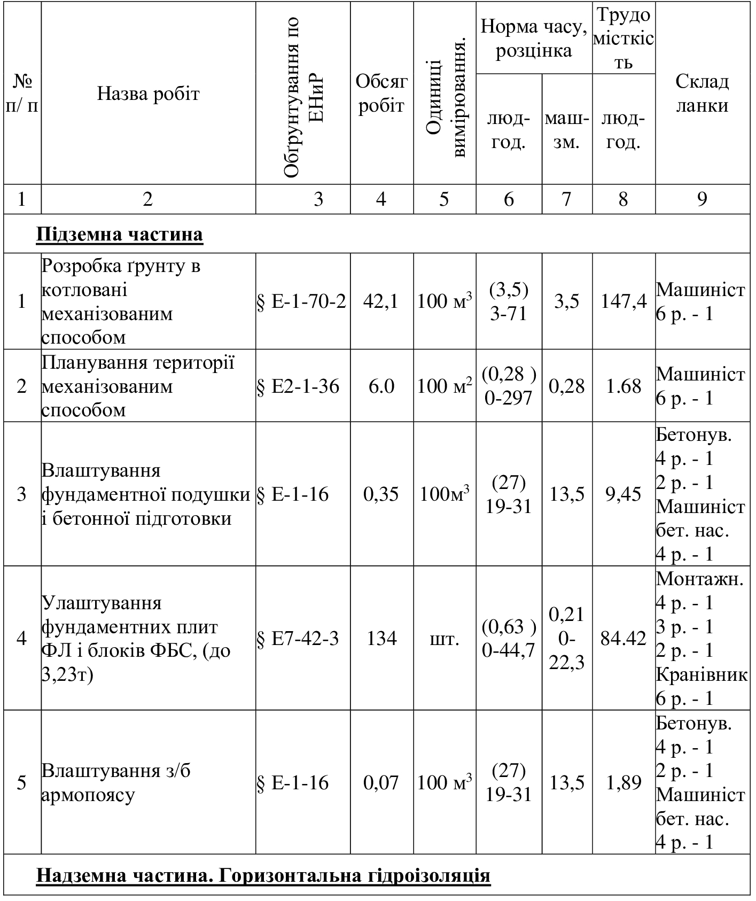
Таблиця 3.2 - Визначення затрат часу і кількості .машино змін
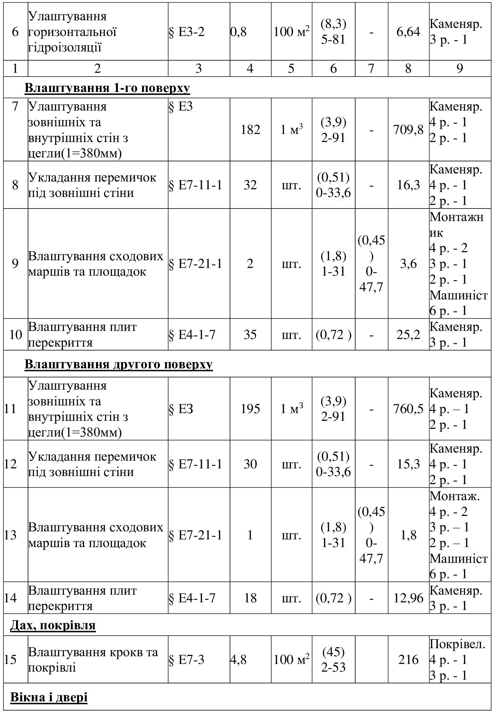
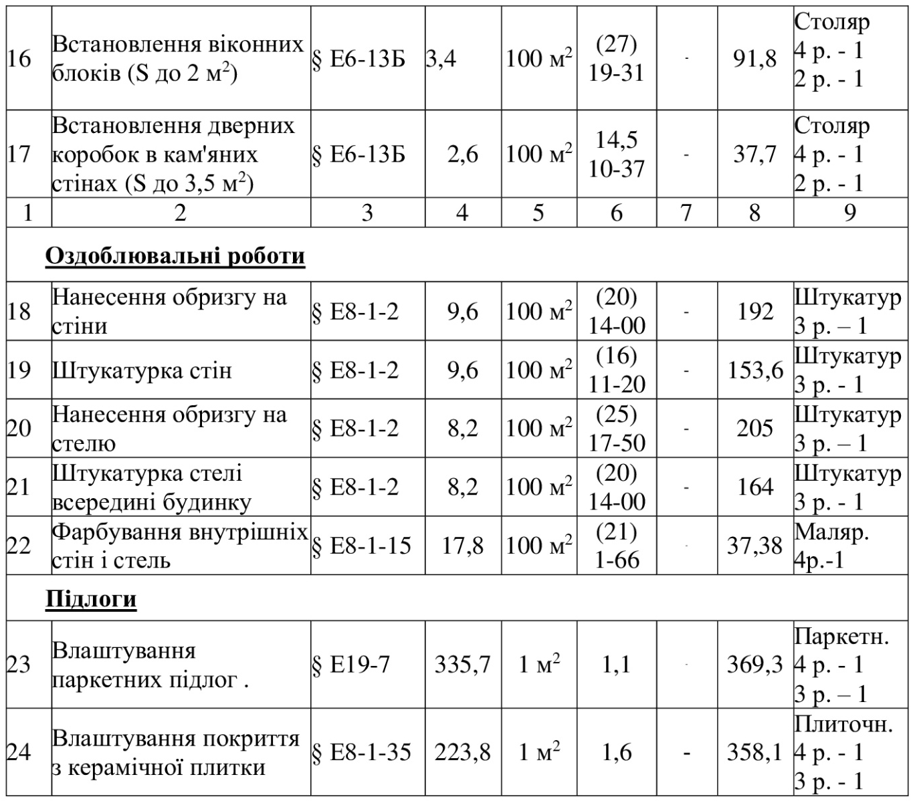
3.4 Розрахунок тривалості виконання робіт
Календарний графік виконання робіт формується на основі розрахованих трудових витрат і чисельності робочої сили. Розрахунок виконується з урахуванням фактичних витрат праці на кожен вид робіт, що дозволяє визначити тривалість окремих будівельних процесів.
Для зручності розрахункові дані систематизовані та подані у таблиці 3.3. На основі отриманих результатів складається календарний графік будівництва, який відображений на аркуші 8 графічної частини, а також графік руху робочої сили, що наведений там же.
Такий підхід дозволяє забезпечити раціональну організацію будівельного процесу, узгодженість виконання робіт та ефективне використання трудових ресурсів.

Таблиця 3.3 - Карточка календарного графіка
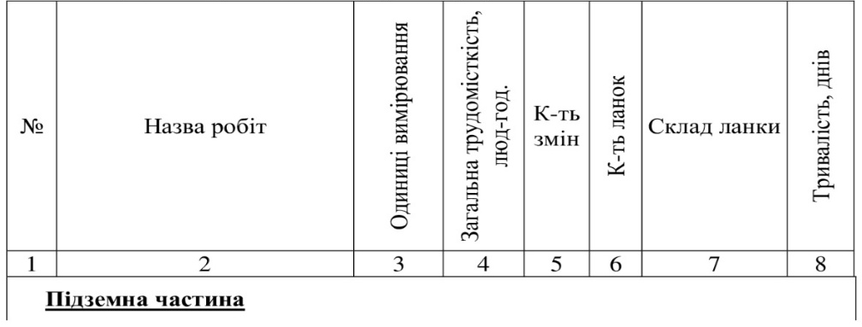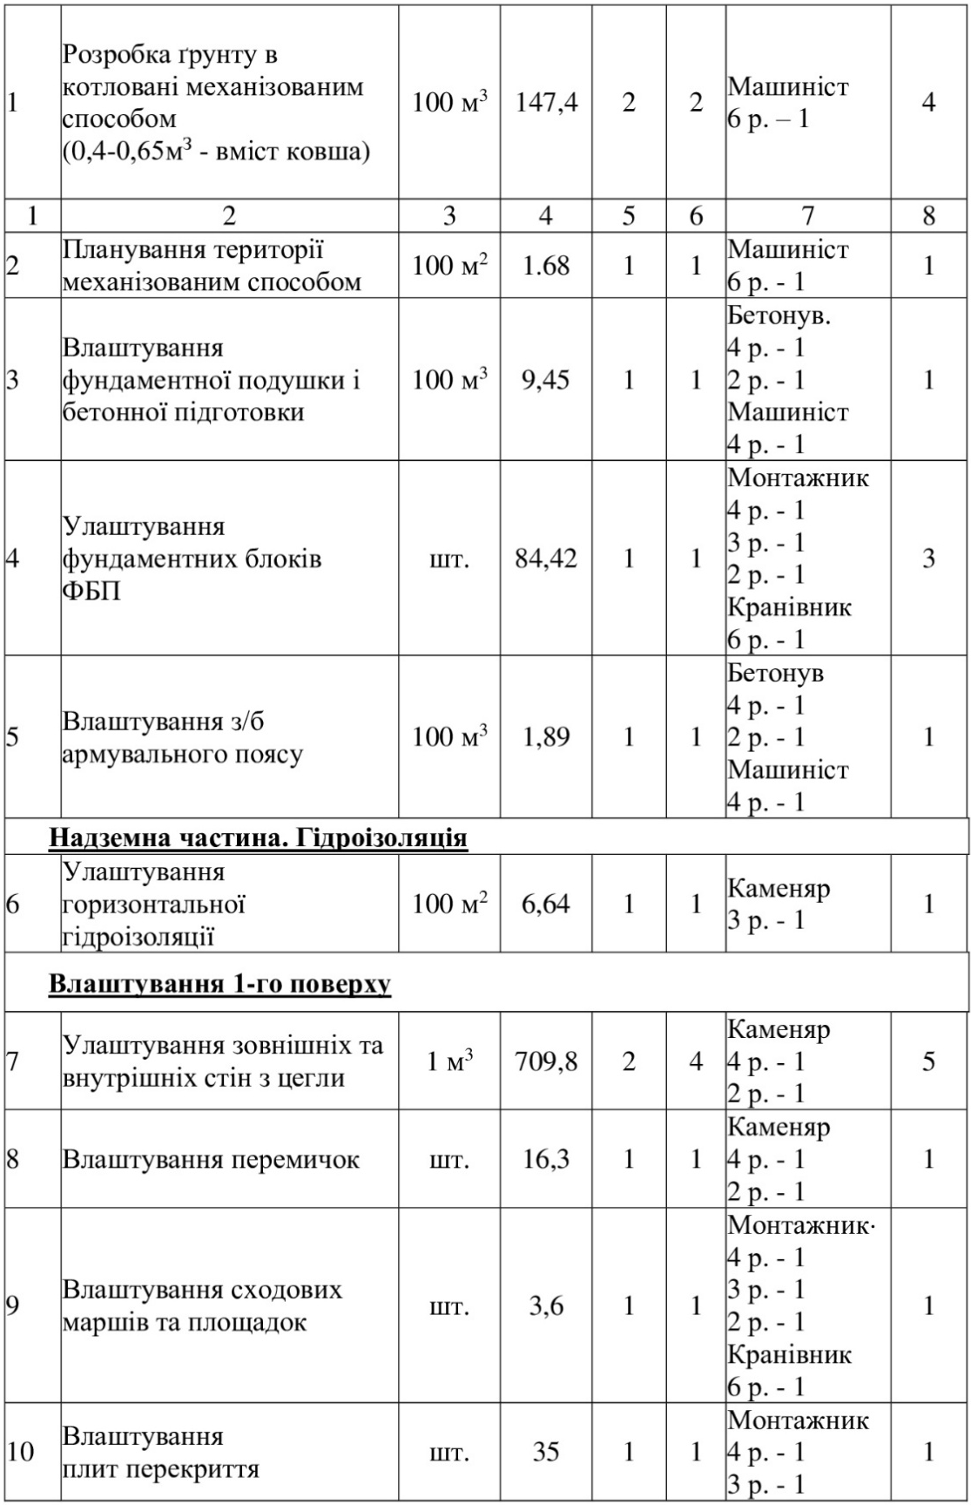

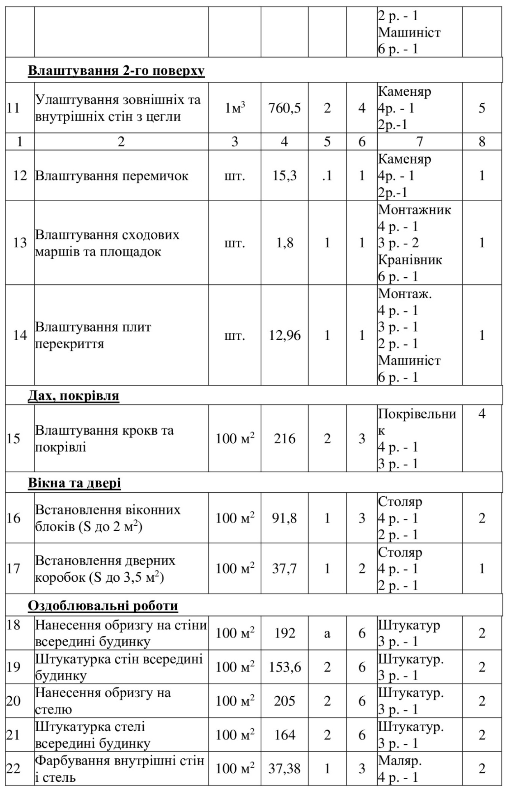
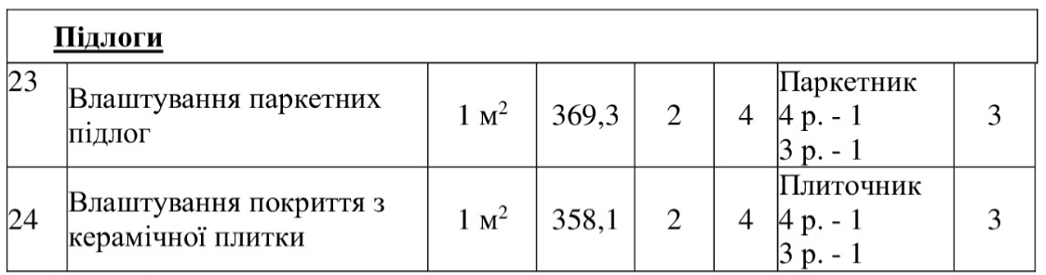
Тривалість:
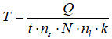
де =1.1-1.2 - коефіцієнт перевиконання плану.

3.5 Розрахунок тимчасових споруд
  - До складу тимчасових споруд на будівельному майданчику входять не лише склади для зберігання будівельних матеріалів, але й адміністративно-побутові приміщення, призначені для розміщення робітників, інженерно-технічного персоналу та субпідрядних організацій, задіяних у процесі будівництва.
  - Потреба в тимчасових спорудах визначається залежно від обсягів виконуваних робіт, чисельності персоналу та умов організації будівельного процесу. При цьому враховуються вимоги щодо безпеки праці, санітарно-гігієнічні норми та протипожежні заходи.
  - Розрахунок площі складів
Площа складських приміщень визначається з урахуванням номенклатури та обсягів матеріалів, що підлягають зберіганню, а також нормативних вимог до їх розміщення. При розрахунку враховуються способи складування, допустимі навантаження, умови зберігання матеріалів і забезпечення безпечного доступу до них.
Розрахунок площі складів виконано відповідно до чинних норм із дотриманням вимог техніки безпеки та пожежної безпеки. Отримані результати наведені у таблиці 3.4 — «Відомість розрахунку складських приміщень».

Таблиця 3.4 - Відомість розрахунку складських приміщень
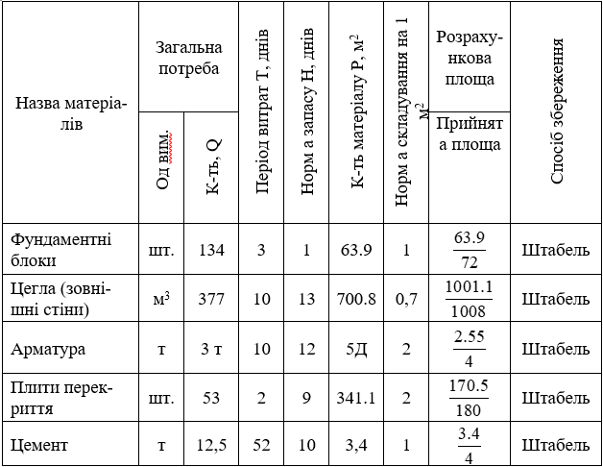
Кількість матеріалу, яку необхідно зберігати обчислюється за формулою:
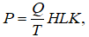
де = 1.1 - коефіцієнтом нерівномірного постачання матеріалу, = 1.3 - коефіцієнт нерівномірного використання матеріалу, - загальна потреба(кількість матеріалу), - період витрат матеріалу, - норма запасу.
Розрахункова площа складування матеріалу визначається за формулою:
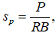
де - норма складування матеріалу на 1 м² корисної площі, = 1 - коефіцієнт використання складу.
  - У зв’язку з регулярним постачанням матеріалів на будівельний майданчик необхідна площа складських приміщень може бути зменшена.
  - Визначення потреби у тимчасових будівлях адміністративного та санітарно-побутового призначення
Для забезпечення належних умов праці на будівельному майданчику передбачаються тимчасові будівлі адміністративного та побутового призначення. До їх складу, як правило, входять: службові приміщення (контора), кімнати відпочинку, гардеробні з душовими, їдальні або буфети (приміщення для прийому їжі), сушильні, приміщення для обігріву, санітарні вузли тощо.
У межах розробки проєкту виконання робіт (ПВР) визначення складу та параметрів тимчасових будівель здійснюється у певній послідовності:
- встановлюється необхідний обсяг тимчасового будівництва;
- аналізується можливість використання існуючих або запроєктованих постійних будівель для потреб будівництва;
- визначається кількість та місткість тимчасових споруд, необхідних для розміщення персоналу;
- розробляється схема їх розташування на будівельному майданчику.
Потреба в адміністративних і санітарно-побутових приміщеннях визначається залежно від розрахункової чисельності працівників, які одночасно працюють на об’єкті. Максимальна кількість працівників у зміну приймається відповідно до графіка руху робочої сили.
Площа тимчасових споруд визначається на основі діючих нормативів із урахуванням вимог санітарії, охорони праці та пожежної безпеки, що забезпечує створення безпечних і комфортних умов праці на будівельному майданчику.
Таблиця 3.5 - Розрахунок кількості працівників, необхідних для обслуговування будівництва
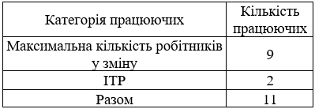
Таблиця 3.6 - Розрахунок площі тимчасових будівель
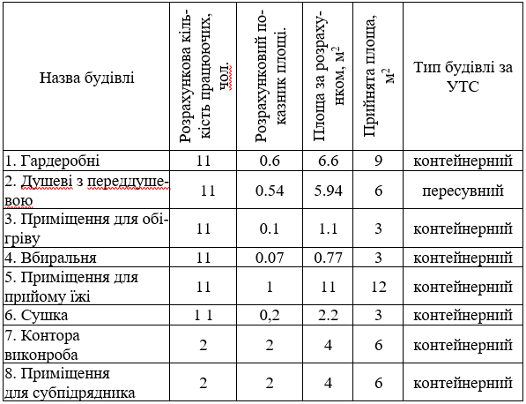

3.6 Електропостачання будівельного майданчика.
Потреба в електроенергії для забезпечення будівельного процесу визначається відповідно до діючих нормативів електроспоживання та на основі характеристик основних споживачів електроенергії на будівельному майданчику.
Проєктування системи електропостачання виконується у такій послідовності:
- визначення сумарного електричного навантаження;
- вибір джерела живлення;
- розробка схеми електропостачання, яка включає розподільчі мережі, силове та освітлювальне електропостачання.
Розрахунок електричного навантаження здійснюється для періоду максимального енергоспоживання, який встановлюється на основі календарного графіка виконання будівельних робіт. При цьому враховується одночасна робота будівельних машин, механізмів, освітлювальних приладів та допоміжного обладнання.
Результати розрахунків електричного навантаження наведені у таблиці 4.6. Вихідні дані для розрахунку (графи 1–3) приймаються на основі календарного плану та технічних характеристик обладнання.
Після визначення загальної споживаної потужності виконується вибір джерела електроживлення, зокрема типу та потужності трансформатора, який забезпечує надійну та безперебійну роботу всіх споживачів на будівельному майданчику.
Проєкт електропостачання також передбачає заходи з електробезпеки, заземлення обладнання та раціонального розміщення електромереж відповідно до вимог нормативних документів.

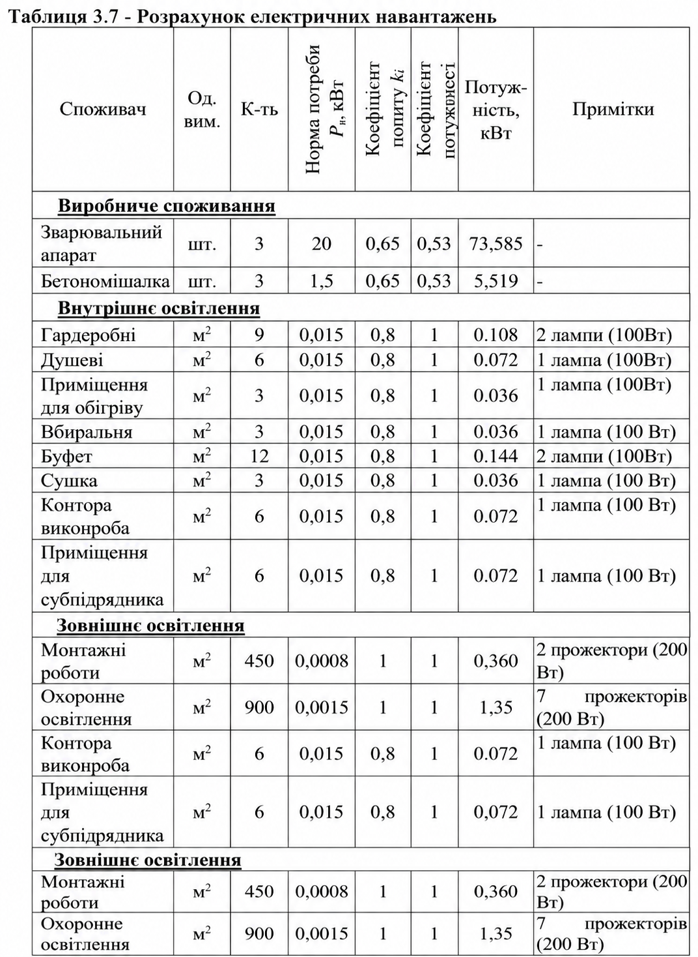
Загальна потужність:
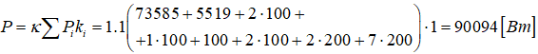
Отже необхідно трансформатор на 95 кВт.

3.7 Організація водопостачання. Розрахунок тимчасової мережі
При проєктуванні тимчасового водопостачання будівельного майданчика необхідно визначити загальну потребу у воді, обрати джерело водопостачання та розробити раціональну схему мережі.
Розрахунок системи водопостачання включає визначення витрат води на виробничі, господарсько-побутові та протипожежні потреби. На основі отриманих даних виконується підбір діаметра трубопроводів, що забезпечує необхідну пропускну здатність мережі.
Схема тимчасового водопостачання передбачає прокладання трубопроводів із урахуванням будівельного генерального плану, розміщення основних споживачів води та забезпечення безперебійної подачі води до всіх ділянок будівельного майданчика.
Маршрут прокладання трубопроводів прив’язується до генплану з урахуванням існуючих інженерних мереж, доріг і будівель, при цьому забезпечується зручність експлуатації та мінімізація втрат води.
Також при проєктуванні враховуються вимоги санітарних норм, техніки безпеки та протипожежного захисту, що забезпечує надійність і ефективність функціонування тимчасової водопровідної мережі.
  - Виробничі витрати води:
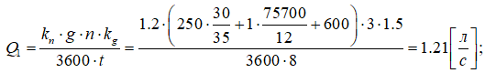
Де - коефіцієнт неврахованої витрати води, = 3 - число виробничих споживачів в найбільш завантажену зміну, = 1.5 коефіцієнт годинної нерівномірності споживання води, - питома витрата води на виробничі потреби, що включає:
= 250 л/м^{З} - приготування цементного розчину;
= 1л/1м² - малярні роботи;
= 600 л - миття та заправка машин.
В результаті визначаємо виробничі витрати води:
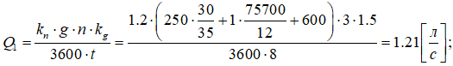
  - Господарсько-питні витрати води.
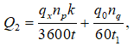
де = 25 л/зміна - витрата на одного робочого, = 24 - кількість робітників в найбільш завантажену зміну (робітники + керуючий склад), = 1.5 - коефіцієнт годинної нерівномірності споживання для господарських і питних потреб, = 30 л - витрата на прийняття душу одним робітником, - тривалість використання душевої, - кількість людей, що користуються душем, обчислюється за формулою:
Отже витрати на господарсько-питні потреби рівні:
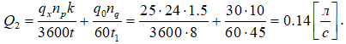
  - Пожежні витрати води
Пожежні витрати для майданчика площею до 30 га складають:
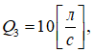
Загальна витрата води:
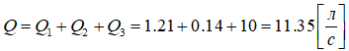
Підбираємо діаметр труби водопровідної зовнішньої мережі:
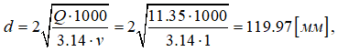
Приймаємо трубу діаметром 120 мм.

3.8 Рекомендації щодо розміщення будівель при проєктуванні генерального плану
  - При розробці будівельного генерального плану для об’єкта «ресторан з міні-маркетом придорожнього типу» враховано особливості розташування ділянки поблизу автомобільної дороги, а також необхідність забезпечення безпечного та раціонального виконання будівельних робіт.
  - Монтаж конструкцій і небезпечні зони
Монтаж будівельних елементів виконується із застосуванням автомобільного крана. При цьому встановлюються наступні безпечні відстані:
- відстань від крана до споруджуваної будівлі приймається не менше 0,7 м;
- відстань між рухомими частинами крана та конструкціями будівлі — не менше 1 м.
  - Небезпечні зони роботи крана визначаються з урахуванням радіуса дії стріли та зони можливого падіння вантажу і повинні бути огороджені та позначені попереджувальними знаками.
  - Тимчасові дороги та під’їзди
На будівельному майданчику передбачено організацію тимчасових під’їзних шляхів з урахуванням існуючої дорожньої мережі, що проходить уздовж ділянки. Основний в’їзд транспорту організовано з боку автомобільної дороги.
  - Тимчасові дороги забезпечують під’їзд до:
- зони монтажу будівлі;
- місць складування матеріалів;
- побутових приміщень.
  - Відстані прийняті з урахуванням нормативних вимог:
- від дороги до будівлі — 8–12 м для забезпечення роботи крана;
- від дороги до місць складування — 0,5–1 м;
- від дороги до огородження — не менше 1,5 м.
  - Схема руху транспорту організована таким чином, щоб уникнути перетину потоків і забезпечити безпечне маневрування техніки.
  - Розміщення складів і тимчасових споруд
Складські майданчики розміщені поблизу під’їзних доріг для зручності розвантаження матеріалів, але за межами небезпечних зон роботи крана. Між рядами матеріалів передбачені проходи шириною не менше 0,7 м.
  - Адміністративно-побутові приміщення (вагончики, санітарні вузли) розташовані в зоні, віддаленій від основних будівельних робіт, але зручній для доступу працівників. Їх розміщення не перешкоджає руху транспорту та роботі механізмів.
  - Передбачено підключення тимчасових споруд до інженерних мереж: електропостачання, водопостачання та водовідведення.
  - Санітарні та протипожежні вимоги
Тимчасові будівлі розташовані на відстані не більше 25 м від пожежних гідрантів і доріг. Побутові приміщення (їдальня, душові) розміщені в межах допустимої відстані від робочих місць.
  - Пожежні гідранти встановлюються на відстані до 150 м один від одного, на відстані приблизно 2,5 м від краю дороги та не більше 50 м від будівлі.
  - Освітлення будівельного майданчика
Освітлення організовано рівномірно по всій території будівництва. Для освітлення робочих зон застосовуються лампи відповідної потужності залежно від ширини ділянок, а також прожектори для великих відкритих площ.
  - По периметру будівельного майданчика передбачено охоронне освітлення для забезпечення безпеки у темний час доби.

4.ЕКОНОМІКА
  - 4.1Визначення кошторисної вартості будівництва
  - Кошторисна вартість будівництва об’єкта визначається відповідно до сучасних методик ціноутворення у будівництві з урахуванням ринкових умов та рівня цін, актуального станом на початок 2026 року. Розрахунок базується на визначенні повної вартості будівельно-монтажних робіт із урахуванням витрат на матеріали, оплату праці, експлуатацію машин і механізмів, а також супутніх витрат.
  - Для визначення вартості будівництва об’єкта (придорожній ресторан з міні-маркетом у с. Березівка) розроблено: локальні кошториси на окремі види робіт;
об’єктний кошторис на будівлю в цілому; зведений розрахунок вартості будівництва.
  - Структура кошторисної вартості
  - До складу загальної вартості входять:
прямі витрати (заробітна плата, матеріали, експлуатація машин і механізмів);
накладні витрати; кошторисний прибуток підрядної організації.
  - Прямі витрати визначаються на основі обсягів робіт, встановлених за проєктною документацією, із застосуванням ресурсного методу.
  - Розрахунок виконано з урахуванням актуальних ринкових цін станом на 2026 рік, що включають:
сучасні ціни на будівельні матеріали та конструкції;
діючий рівень заробітної плати в будівельній галузі;
вартість експлуатації будівельної техніки та механізмів.
  - Такий підхід забезпечує відповідність кошторисної вартості реальним умовам виконання будівництва.
  - Формування загальної вартості
  - Локальні кошториси використовуються для визначення вартості окремих видів робіт, після чого на їх основі формується об’єктний кошторис. Узагальнення всіх витрат дозволяє отримати повну кошторисну вартість будівництва об’єкта.
  - Результати розрахунків наведені у відповідних кошторисних таблицях у подальших розділах роботи.

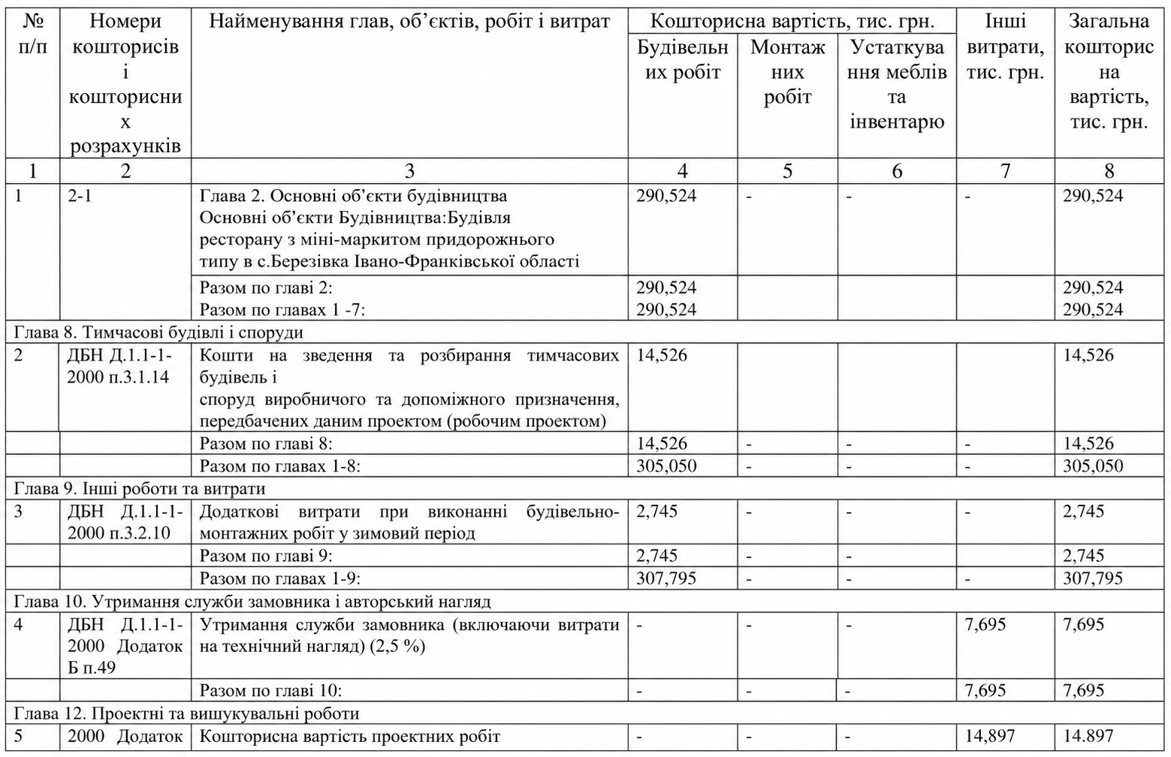
4.2 Зведений кошторисний розрахунок
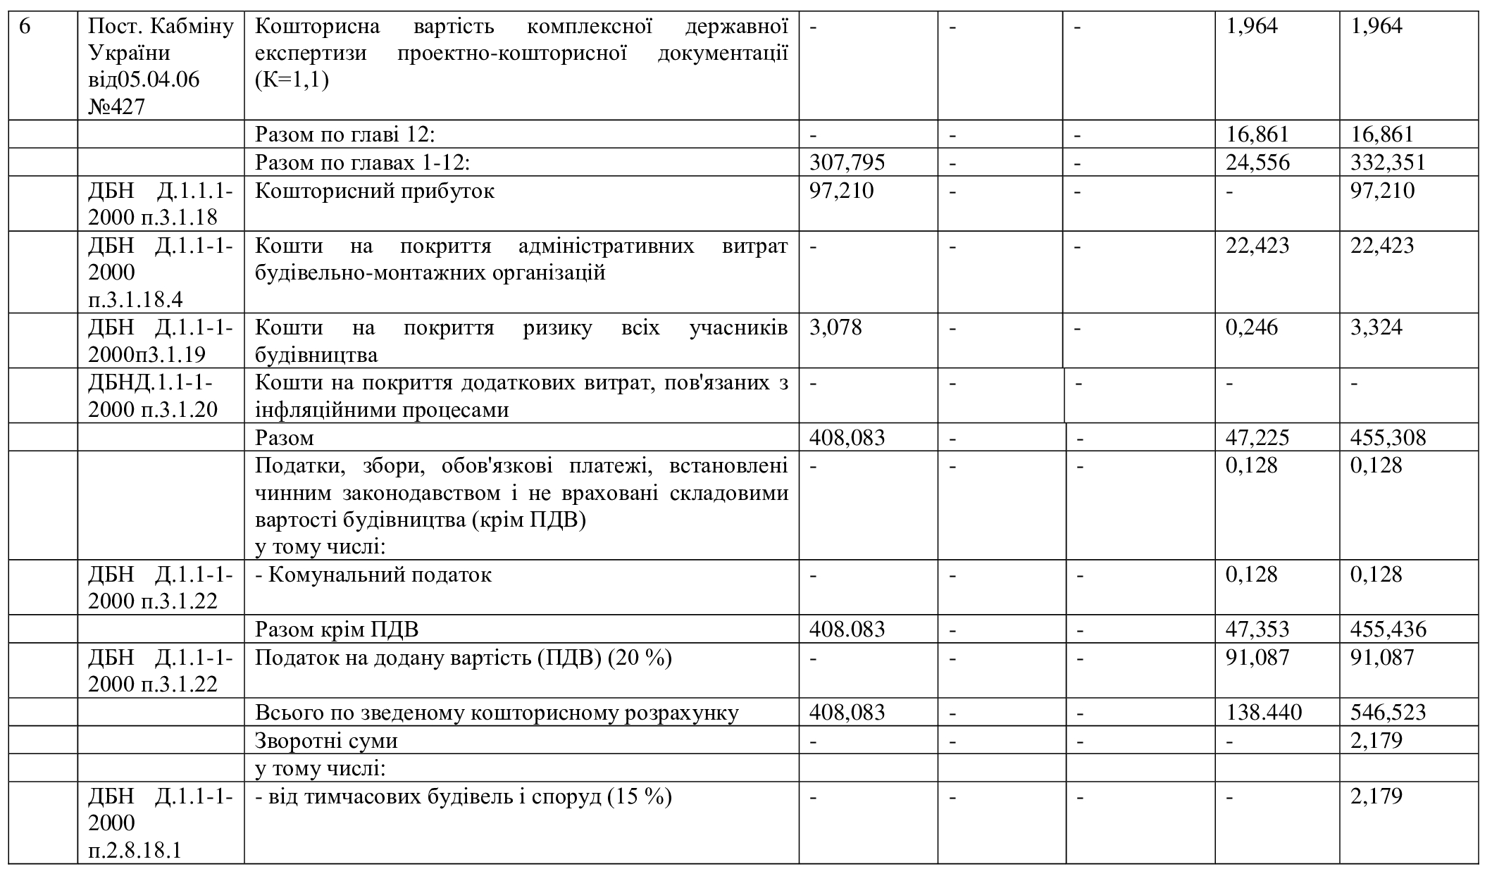

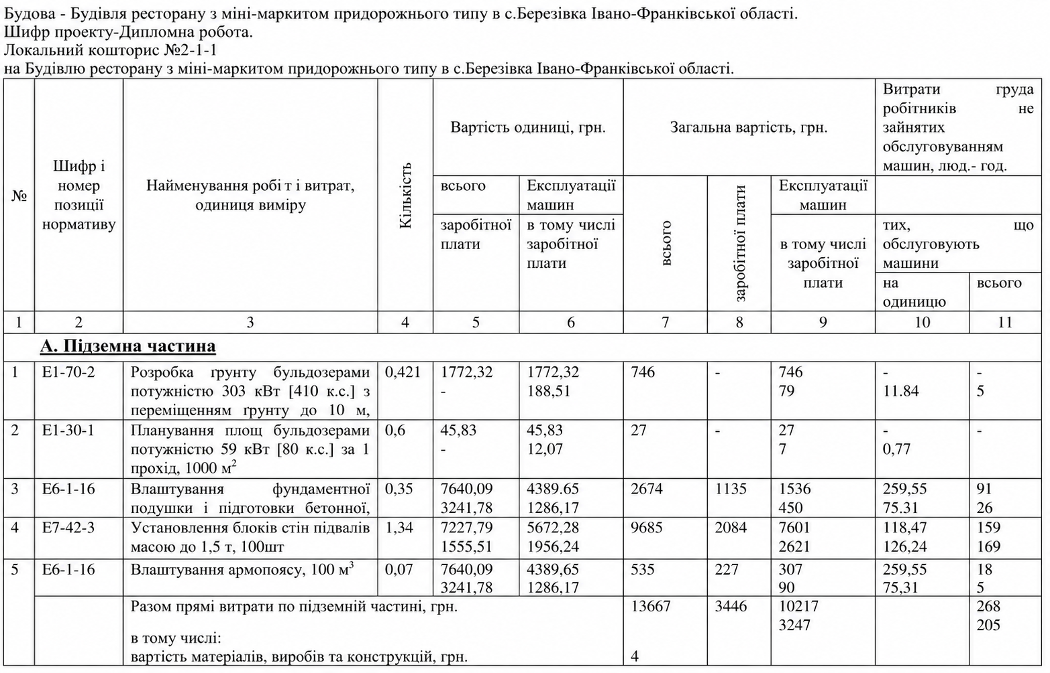
4.3Локальний кошторисний розрахунок
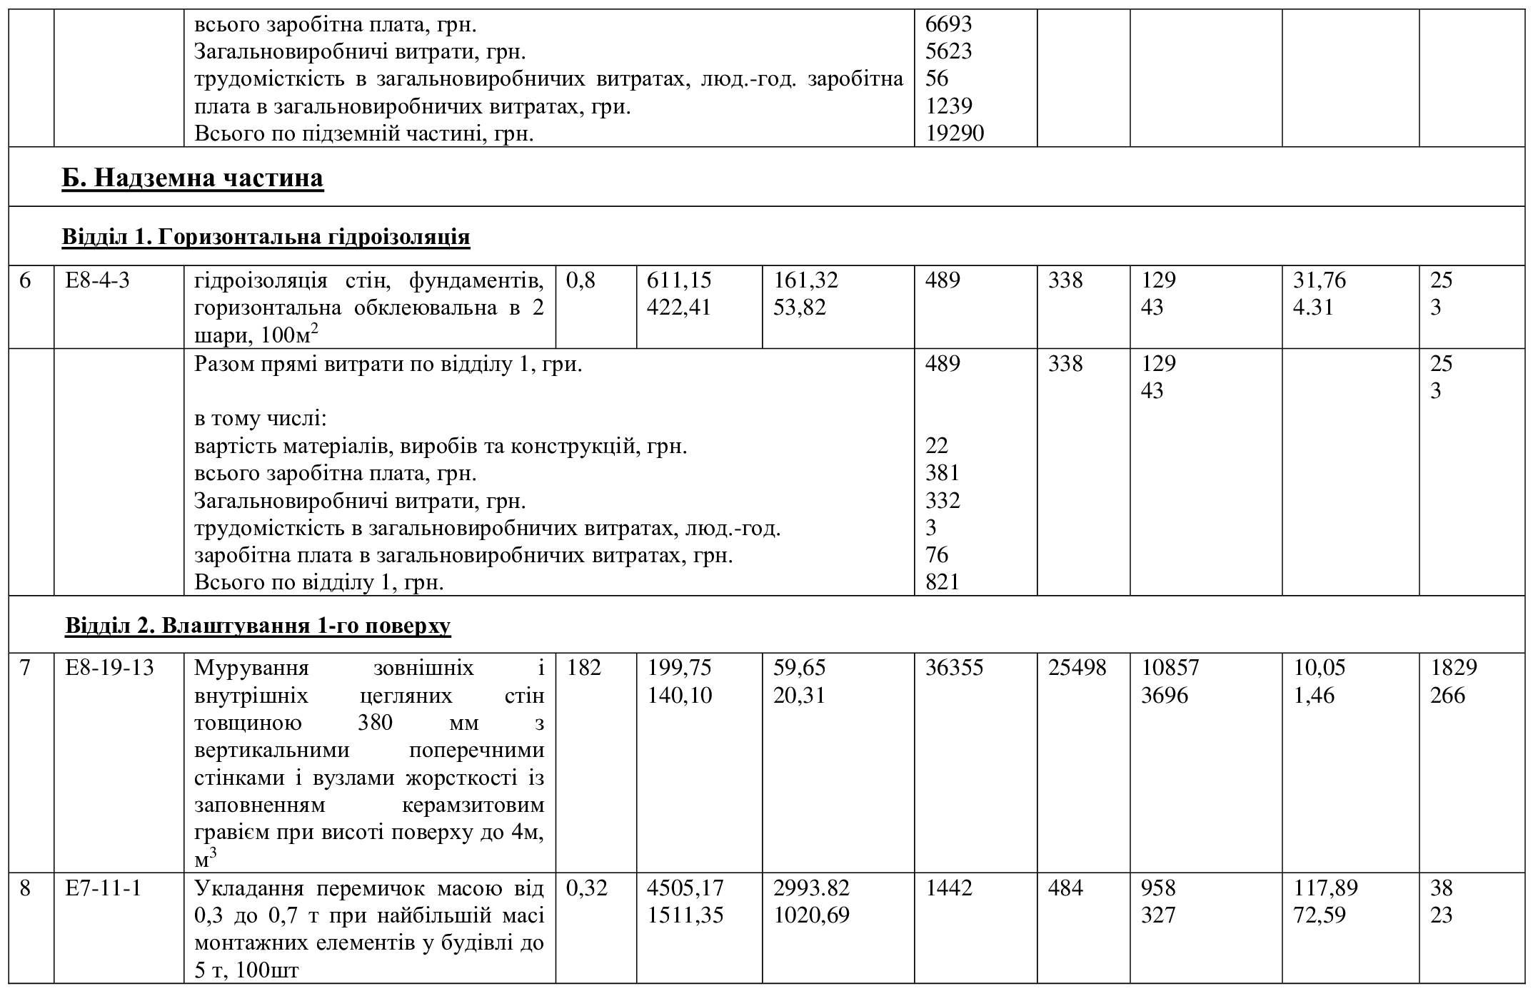
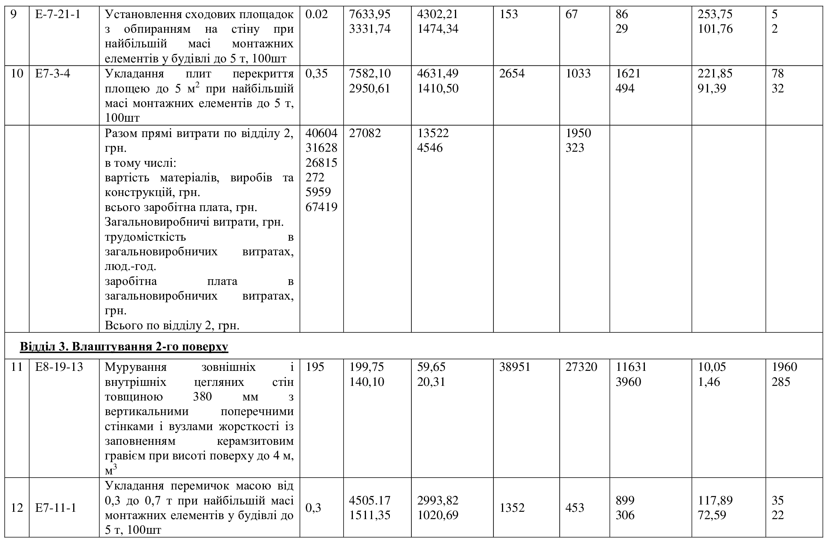
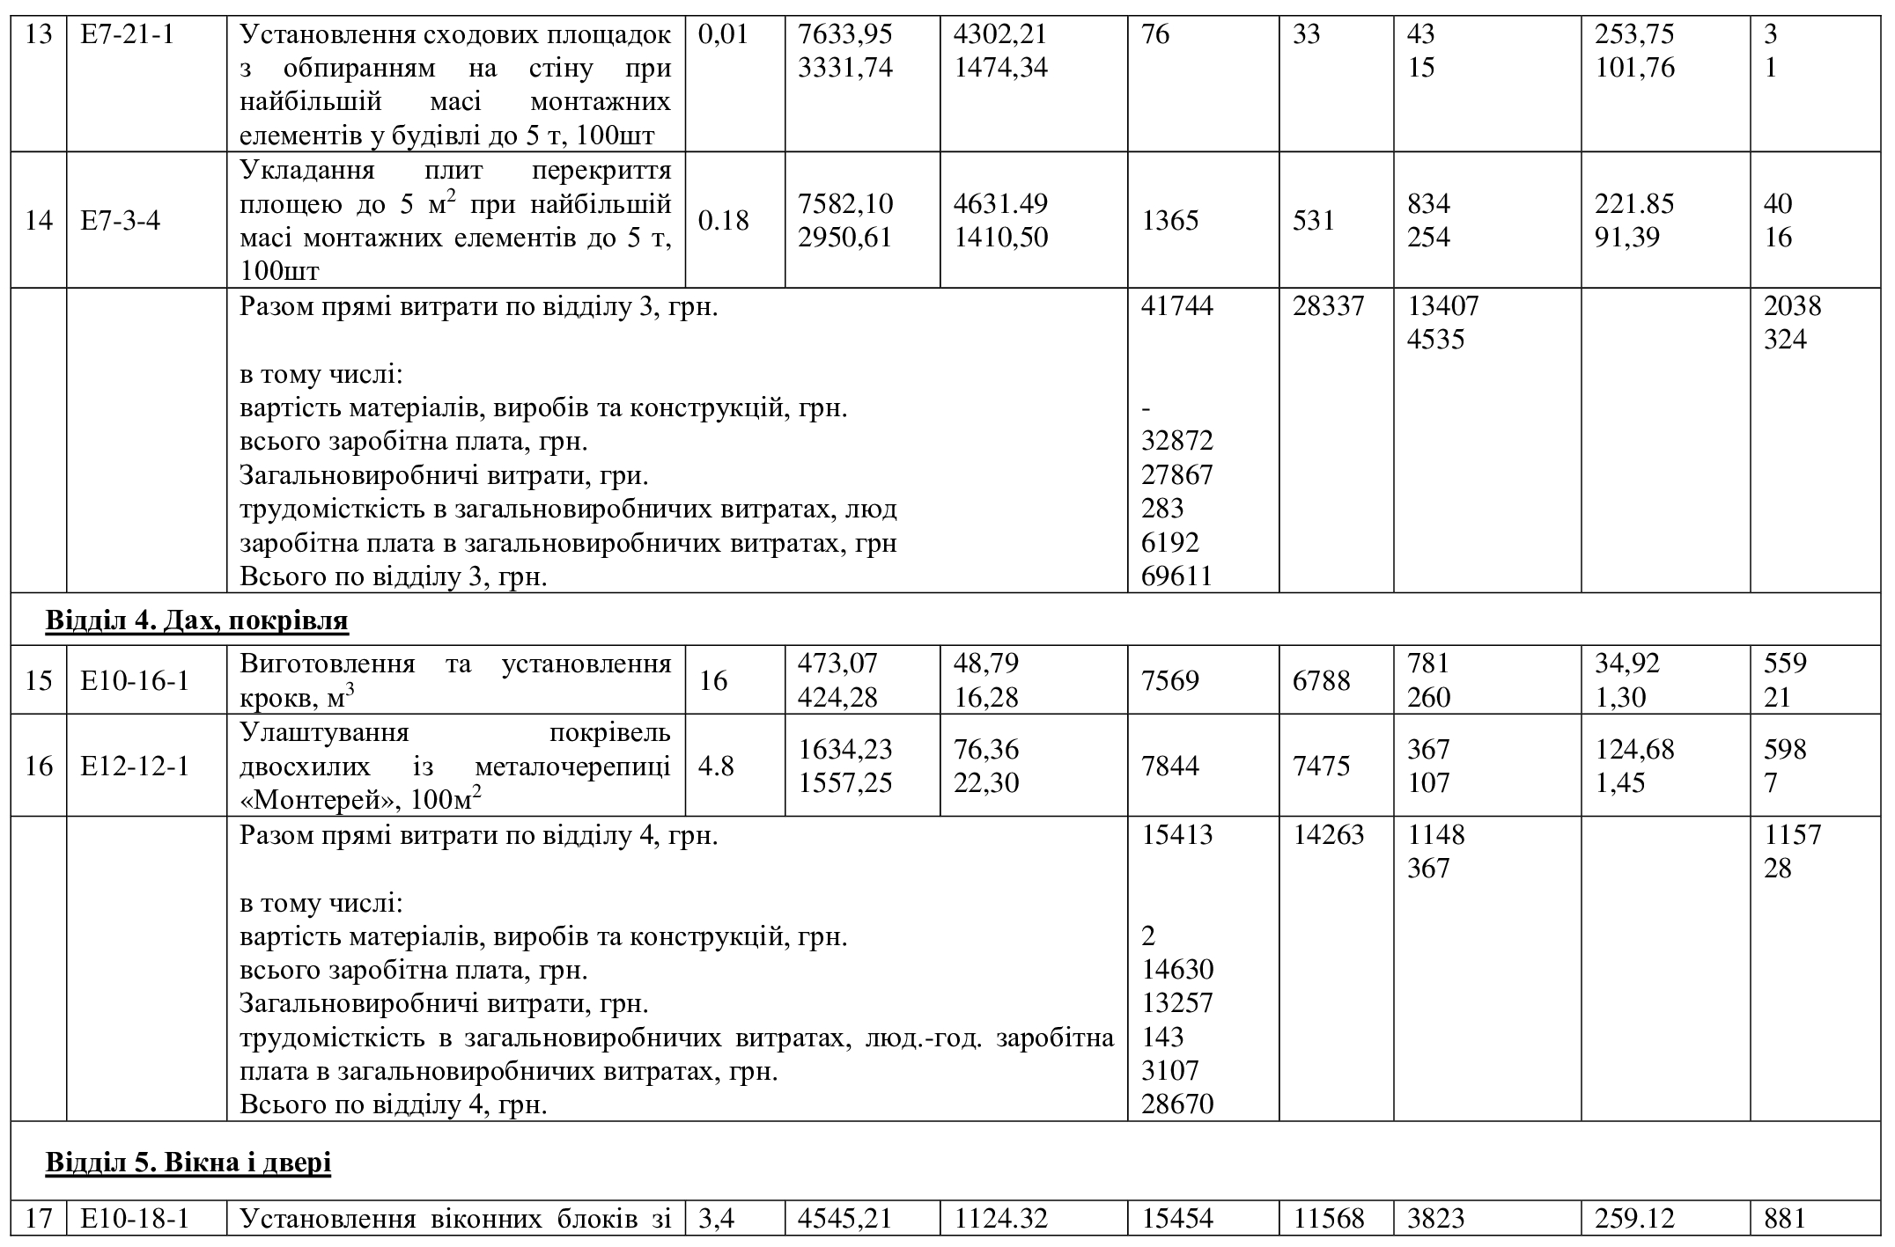
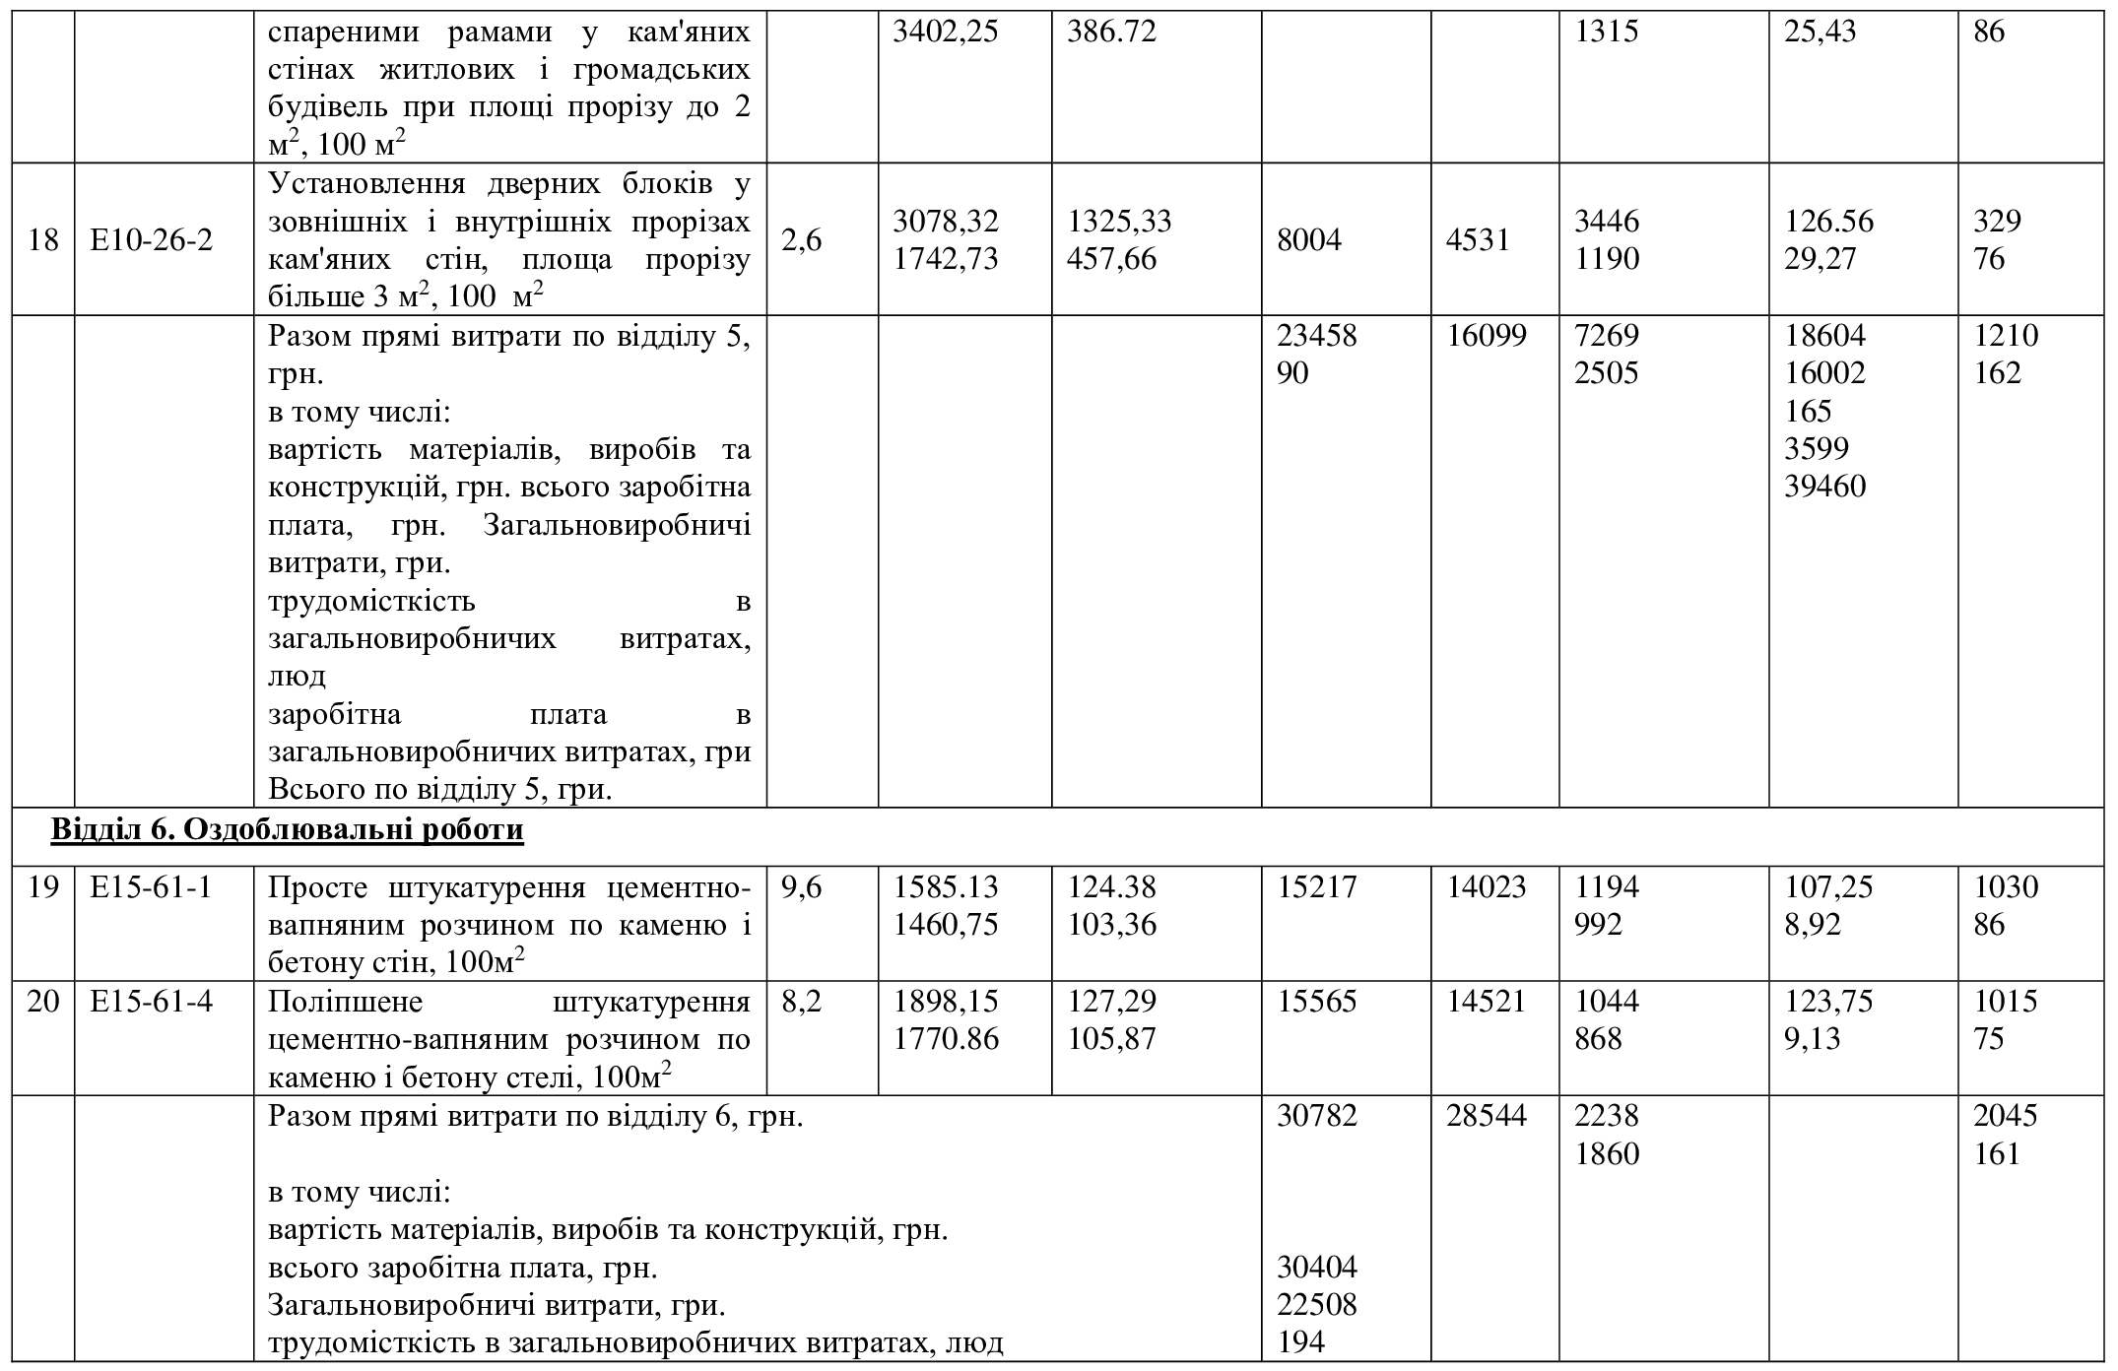
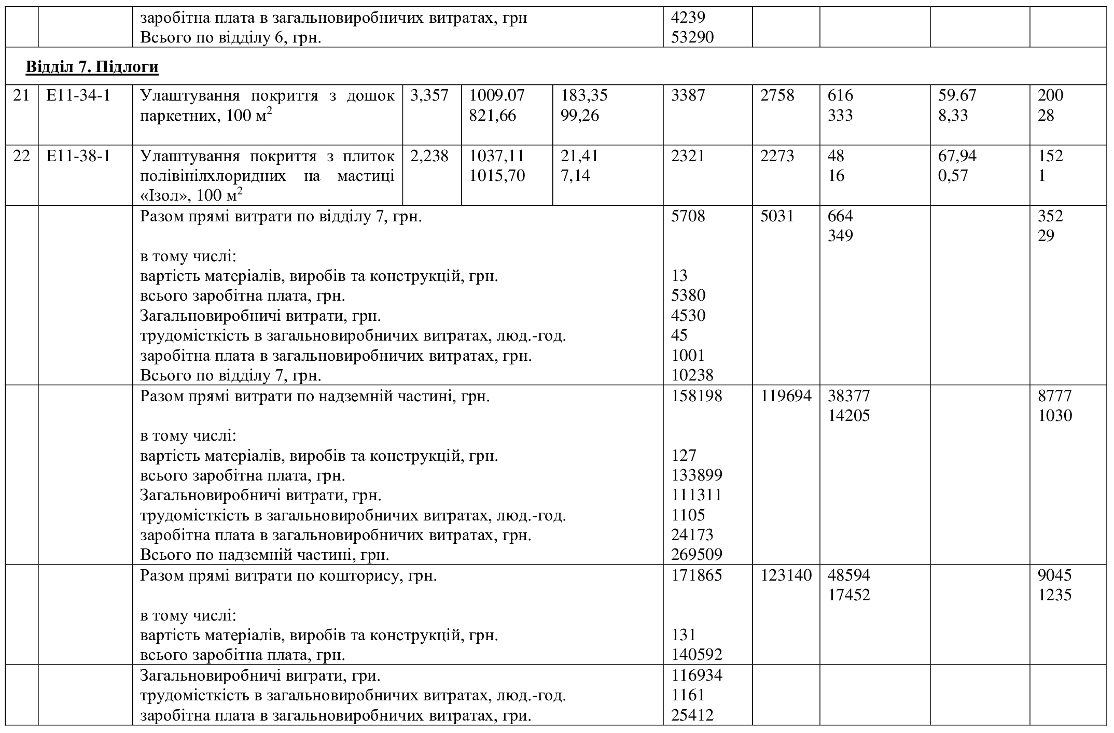

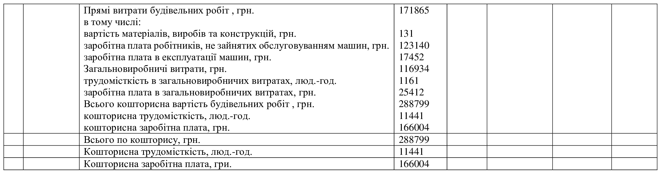

5.ОХОРОНА ПРАЦІ

5.1 Екологічна безпека
Підготовчі роботи на будівельному майданчику включають в себе зрізання рослинного шару грунту по всьому будівельному майданчику і перенесення в резерв для подальшого використання по завершенні благоустрою прилеглих територій.
Дороги постійного користування, використовувані в період будівництва, укладаються перед укладанням щебеневого покриття і регулярно обприскуються водою для запобігання утворенню пилу. Попередження про екологічні порушення при будівництві об'єктів (рельєф, порушення грунтового шару) нейтралізуються деформацією підпірних стінок, зливової каналізації.
Після завершення будівельних робіт проводиться благоустрій території: повернення на будівельний майданчик грунту і озеленення. Перед введенням об'єкта в експлуатацію планується відремонтувати і забетонувати постійні дорожні покриття, що використовувалися в період будівництва.
  - Заходи щодо екологічної безпеки на генплані
  - Для забезпечення екологічної безпеки опалення санітарно-технічних приміщень підігрів води здійснюється в електроприладах заводського виробництва.
  - Облаштування доріг, санітарних вагончиків та інших пристроїв максимально зберігає рослинність дерев, чагарників і трав. У спеціально підготовлених місцях передбачені місця для збору побутового сміття. Поруч з житловими приміщеннями встановлено стенд з охорони навколишнього середовища.
  - Заходи щодо екологічної безпеки в технологічній карті на монолітні роботи
  - Будівельне сміття не викидається через дверні та віконні прорізи або з будівельних лісів, а надходить безпосередньо в машину через закриті жолоби або в контейнерах і регулярно забирається з місця в суху погоду, на поверхню будівельного майданчика регулярно розбризкується вода.
  - При заправці, регулюванні та ремонті обладнання під нього встановлюються піддони.
  - Загальні заходи щодо екологічної безпеки, що передбачаються в період будівництва проектованого об'єкту
  - Для зниження рівня шуму на будівельних майданчиках забороняється одночасна експлуатація декількох машин з високим рівнем шуму. Передбачається, що в першу зміну роботи будуть виконуватися шумним механізмом.
  - Для нейтралізації і очищення вихлопних газів в машинах і механізмах встановлюються каталітичні фільтри. Впровадження упаковки вантажів сприяє захисту навколишнього середовища.
  - Перехід будівельної техніки на електропривод і використання електричної енергії для технічних потреб замість твердого та рідкого палива повністю виключає шкідливі викиди в атмосферу.
  - Для запобігання забруднення грунту і якості води необхідно налагодити механізовану і автоматизовану заправку механізму, організувати збір відпрацьованого масла і відправляти його на регенерацію при зміні сезону. У місцях технічного обслуговування машини встановлені ємності для збору відпрацьованих нафтопродуктів.
  - Одним із заходів для зменшення шуму на будівельному майданчику є використання обладнання на пневматичних колесах та арочних шинах, а не на коліях.
  - Заходи щодо охорони навколишнього середовища
  - При проведенні будівельних і монтажних робіт необхідно дотримуватися вимог щодо запобігання попадання пилу і забрудненого повітря. Забороняється викидати відходи і мотлох з підлоги будівлі без використання закритих лотків.
  - При проведенні планувальних робіт необхідно заздалегідь зняти шар грунту і зберегти його для подальшого використання. Допускається не знімати родючий шар: при розробці траншеї товщиною менше 10 см і шириною не більше 1 м зверху. Зняття і нанесення родючого шару слід проводити, коли грунт знаходиться в незамерзлому стані. Забороняється вирубувати дерева і чагарники, не зазначені в проектній документації, а також засипати землею стовбури і кореневі шийки деревно-чагарникової рослинності.
  - Промислові та побутові стічні води, що утворюються на будівельних майданчиках, не повинні забруднювати навколишнє середовище. При будівництві житла необхідно прокласти магістральний трубопровід. Це пов'язано з неминучим порушенням поверхні землі в зоні будівництва при плануванні траси, зрізанні грунту на поздовжніх і поперечних схилах, очищення траси від рослинності. Будівництво та експлуатація різних споруд і комунікацій призводить до різного роду порушень земельних ділянок. Так, підземні і напівпідземні прокладки включають в себе траншеї, наземні опори і розробку їх фундаментів.
  - Зона експлуатації будівельної техніки і траєкторія руху транспортних засобів повинні встановлюватися з урахуванням вимог щодо запобігання пошкодження посадок.
  - Всі ці дії (порушення) активізують процеси ерозії грунту, викликають деформацію русла на перетині з річкою і порушують формування рельєфу. Вплив на навколишнє середовище при експлуатації проявляється протягом більш тривалого періоду часу, ніж при будівництві. Витоки, що виникають в результаті транспортованих продуктів, вихлопних газів двигунів та інших дій, призводять до забруднення ґрунту, річок і водойм уздовж шляху сполучення.
  - Тому вирішення екологічних проблем при будівництві комунікацій має ґрунтуватися на біологічних, екологічних, економічних та інженерних дослідженнях.

  - 5.2 Природоохоронні заходи при будівництві будівель і споруд.
Немислима технологія, організація і виробництво самих робіт визначають високу вартість енергії і матеріалів, а також високий ступінь забруднення навколишнього середовища. Процес будівництва займає відносно мало часу. Взаємодія будівлі або споруди з навколишнім середовищем, його характер і наслідки визначаються в процесі тривалої експлуатації. Це означає важливість цього періоду для визначення економічної ефективності об'єкта, тобто не тільки його зовнішнього вигляду, але і того, як його довгострокове функціонування впливає на стан навколишнього середовища.
Будівлі та споруди мають значний вплив на навколишнє середовище. Їх поява викликає значні зміни в повітряному і водному середовищі, в грунтовому стані будівельних майданчиків. Змінюється рослинний покрив-на зміну зруйнованим природним насадженням приходять штучні. Змінюється режим випаровування вологи. Середня температура в зоні забудови завжди вище, ніж за її межами.
Екологічний підхід повинен характеризувати проектування, будівництво та експлуатацію будівлі. При проектуванні його необхідно враховувати як при вирішенні питань просторового планування, так і при проектуванні структури. При виборі матеріалів для будівництва, виборі технології будівництва і т. д.
Зусилля всіх органів управління, як центральних, так і місцевих, повинні бути спрямовані на те, щоб дбайливе ставлення до природи було предметом постійної турботи колективу, керівників і фахівців усіх галузей економіки, які є нормою повсякденного життя людей.
Практична реалізація завдань охорони навколишнього середовища може бути успішною тільки при об'єднанні зусиль фахівців усіх галузей народного господарства, заснованих на чіткому розумінні екологічних проблем і знаннях, отриманих в процесі навчання в школах і вищих навчальних закладах. Тому необхідно говорити про необхідність вивчення і виявлення екологічних аспектів в діяльності людини, в тому числі інженерної екології, при якій необхідно враховувати екологічні аспекти промислової і будівельної діяльності. Характер впливу цивільних і промислових будівель і їх комплексів на навколишнє середовище (промислові об'єкти, міста і селища селищної форми власності) залежить від фахівця в галузі будівництва. Інструкція про склад, порядок розробки, затвердження проектно-кошторисної документації на будівництво підприємств, будівель і споруд ДБН А.2.2-3:2014 вже передбачає розробку заходів щодо раціонального використання природних ресурсів. Екологічні вимоги також містяться в багатьох інших нормативних документах (ДБН А.2.2-3:2014, ДБН А.3.1-5:2016та ін.).).
Заходи з охорони навколишнього середовища включають в себе всі види діяльності людини, спрямовані на зниження або повне усунення негативного впливу антропогенних факторів, збереження, поліпшення, раціональне використання природних ресурсів. У будівельній діяльності людини до таких заходів відносяться:
- Містобудівні заходи, спрямовані на екологічно безпечне розміщення підприємств, населених пунктів і транспортних мереж;
- Будівельні роботи, які визначають вибір екологічних планувальних і дизайнерських рішень;
- Вибір екологічно чистих матеріалів при проектуванні та будівництві;
- Використання маловідходних і безвідходних технологічних процесів і виробництв при переробці будівельних матеріалів;
- Будівництво та експлуатація очисних споруд та обладнання для знешкодження відходів;
- Рекультивація;
- Заходи по боротьбі з ерозією грунтів і забрудненням навколишнього середовища;
- Заходи з охорони водних і надрокористувальних ресурсів та раціонального використання мінеральних ресурсів;
- Заходи щодо захисту та відновлення флори і фауни
Мірою успіху в досягненні цієї мети є екологічні, економічні та соціальні наслідки. Екологічний результат-це зниження негативного впливу на навколишнє середовище, поліпшення її стану. Це визначається зниженням концентрації шкідливих речовин, рівня радіації, шуму та інших несприятливих явищ. Економічні наслідки визначають раціональне використання і запобігання руйнування або втрати природних ресурсів, життя і зумовленої праці у виробничому і невиробничому секторах економіки, а також у сфері особистого споживання.
Соціальні наслідки можуть бути виражені у збільшенні фізичних критеріїв, що характеризують населення. Знизити захворюваність. Збільшити тривалість життя людей і період їх активної діяльності. Поліпшити умови праці та відпочинку. Зберегти пам'ятки природи, історії та культури. Розвивати і вдосконалювати творчі здібності людини, створюючи умови для культурного зростання. Вищевказані заходи щодо захисту навколишнього середовища і зниження її забруднення дозволяють забезпечити безболісний розвиток майбутньої цивілізації і людського суспільства.
Найголовніше в цьому напрямку - збереження цінних сільськогосподарських угідь, родючих шарів грунту і місцевого мікроклімату.
Основним завданням охорони природи при будівництві є рекультивація. Тому на землях, придатних для сільськогосподарського використання, особлива увага приділяється захороненню відпрацьованих кар'єрів. Глибокі кар'єри можуть бути використані як водосховища при створенні зон відпочинку, а неглибокі кар'єри можуть бути пристосовані для розведення водоплавних птахів та зрошення посушливих земель. Неглибокі, але значні за площею кар'єри після рекультивації використовуються під сільськогосподарські угіддя.
Одним з основних факторів формування сільських територій з урахуванням вимог охорони природи є озеленення. Воно сприяє поліпшенню мікроклімату, зупиняє процеси водної та вітрової ерозії грунту, формує процеси "самоочищення" і регенерації навколишнього середовища. Тому при будівництві необхідно не тільки подбати про рослинність з правого боку стежки, а й створити штучні лінійні насадження вздовж стежки. Необхідно з підвищеною обережністю ставитися до певних типів покриттів, а при проходженні доріг загального користування по території сільськогосподарських угідь також необхідно враховувати шкідливий хімічний вплив на сільськогосподарські культури, вирощувані в безпосередній близькості.
Державним і колективним господарствам рекомендується засівати придорожні зони висотою до 100-150 м технічними культурами, а не продовольчими, оскільки значна кількість свинцю, що виділяється з вихлопними газами, осідає на узбіччях у вигляді пилу, яка потім змивається в грунт.
Асфальтобетонні і цементобетонні заводи-це пилові і задимлені підприємства, яким часто доводиться спалювати рідке паливо і які не забезпечують належного очищення вихлопних газів. Ефективним рішенням цієї проблеми є переведення процесу сушіння і нагріву на електроенергію (що практично повністю усуває необхідність в котлах і призводить до значних викидів в атмосферу), а також використання електроенергії.
Виробничі підприємства і бази будівельних служб повинні, по можливості, розташовуватися в долинах, кар'єрах і гірських районах.
Крім заходів щодо усунення викиду шкідливих газів, важливим заходом щодо поліпшення повітряного середовища, зниження шуму і забезпечення формування сприятливого мікроклімату для населення є збереження і розвиток зелених насаджень на території заводу, а також установка пиловловлювачів.


